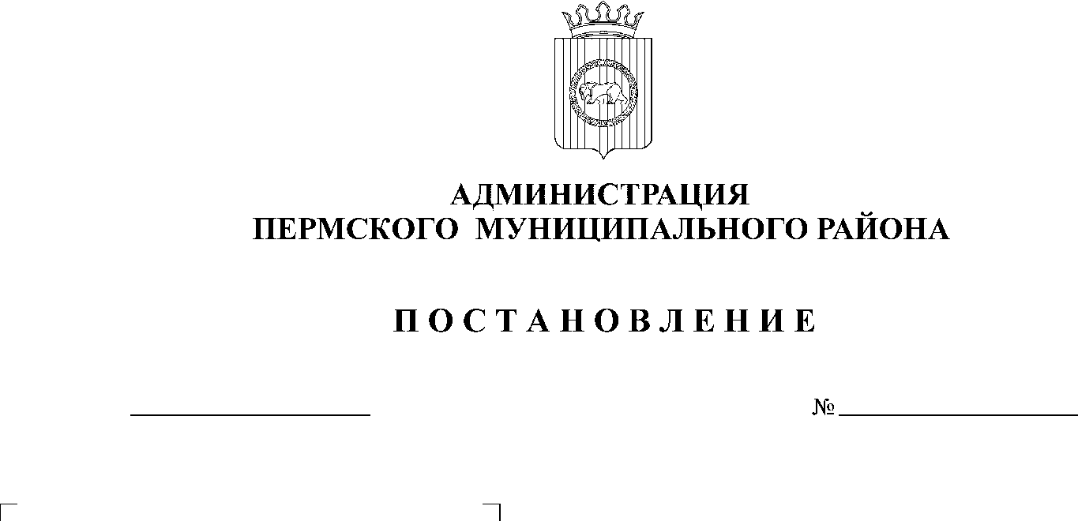
СЭД-2020-299-01-01-05.С-298
Об утверждении проекта планировки и проекта межевания территории земельного участка с кадастровым номером 59:32:3960006:7391
29.12.2020

В соответствии с п. 20 ч. 1, ч. 4 ст. 14, ст. 28 Федерального закона от 06 октября 2003 г. № 131-ФЗ «Об общих принципах организации местного самоуправления в Российской Федерации», ч. 15 ст. 45, п. 2 ч. 5.1, ч.ч. 13, 14 ст. 46 Градостроительного кодекса Российской Федерации, п. 6 ч. 2 ст. 47 Устава муниципального образования «Пермский муниципальный район», заявлением председателя СНТ «Ивушка» от 16 декабря 2020 г. № 3220,
администрация Пермского муниципального района ПОСТАНОВЛЯЕТ:
- Утвердить проект планировки территории земельного участка с кадастровым номером 59:32:3960006:7391, с шифром ППТ-13/2020, являющийся приложением 1 к настоящему постановлению.
- Утвердить проект межевания территории земельного участка с кадастровым номером 59:32:3960006:7391, с шифром ПМТ-13/2020, являющийся приложением 2 к настоящему постановлению.
- Управлению архитектуры и градостроительства администрации Пермского муниципального района в течение 7 дней со дня принятия настоящего постановления направить проект планировки и проект межевания территории главе Лобановского сельского поселения.
- Настоящее постановление опубликовать в бюллетене муниципального образования «Пермский муниципальный район» и разместить на официальном сайте Пермского муниципального района www.permraion.ru.
- Настоящее постановление вступает в силу со дня его официального опубликования.
- Проект планировки и проект межевания территории разместить на официальном сайте Пермского муниципального района www.permraion.ru.
- Контроль за исполнением настоящего постановления возложить на начальника управления архитектуры и градостроительства администрации Пермского муниципального района, главного архитектора.
И.п. главы муниципального района В.П. Ваганов

ИНДИВИДУАЛЬНЫЙ ПРЕДПРИНИМАТЕЛЬ
Приложение 1
к постановлению
администрации Пермского муниципального района
от 29.12.2020 № СЭД-2020-299-01-01-05.С-298 __________________

ШИНКОВ ИГОРЬ БОРИСОВИЧ
СВИДЕТЕЛЬСТВО сер. 59 № 003417045 от 27.01.2006
СВИДЕТЕЛЬСТВО № СРО-П-188-24072013 от 22.04.2015

Проект планировки и проект межевания территории
земельного участка с кадастровым номером 59:32:3960006:7391

Проект планировки территории
Основная часть
шифр ППТ-13/2020

РАЗРАБОТАН: ИП И.Б. ШИНКОВ
2020
СОСТАВ ПРОЕКТА
Том I | Проект планировки территории. Основная часть.
1.1. | Текстовая часть
1.2. | Графическая часть
Том II | Проект планировки территории. Материалы по обоснованию.
2.1. | Текстовая часть
2.2. | Графическая часть
Том III | Проект межевания территории. Основная часть.
3.1. | Текстовая часть
3.2. | Графическая часть
 | Проект межевания территории. Материалы по обоснованию.
4.1. | Графическая часть

СОДЕРЖАНИЕ
1. Положения о характеристиках планируемого развития территории, в том числе о плотности и параметрах застройки территории (в пределах, установленных градостроительным регламентом), о характеристиках объектов капитального строительства жилого, производственного, общественно-делового и иного назначения и необходимых для функционирования таких объектов и обеспечения жизнедеятельности граждан объектов коммунальной, транспортной, социальной инфраструктур, в том числе объектов, включенных в программы комплексного развития систем коммунальной инфраструктуры, программы комплексного развития транспортной инфраструктуры, программы комплексного развития социальной инфраструктуры и необходимых для развития территории в границах элемента планировочной структуры 5
1.1. Положения о характеристиках планируемого развития территории 5
1.2. Положения о плотности и параметрах застройки территории (в пределах, установленных градостроительным регламентом) 8
1.3. Положение о характеристиках объектов капитального строительства жилого, производственного, общественно-делового и иного назначения и необходимых для функционирования таких объектов и обеспечения жизнедеятельности граждан объектов коммунальной, транспортной, социальной инфраструктур, в том числе объектов, включенных в программы комплексного развития систем коммунальной инфраструктуры, программы комплексного развития транспортной инфраструктуры, программы комплексного развития социальной инфраструктуры и необходимых для развития территории в границах элемента планировочной структуры 10
2. Положение о размещении зон планируемого размещения объектов федерального значения, объектов регионального значения, объектов местного значения, в том числе сведения о плотности и параметрах застройки территории, необходимые для размещения указанных объектов, а также информация о планируемых мероприятиях по обеспечению сохранения применительно к территориальным зонам, в которых планируется размещение указанных объектов, фактических показателей обеспеченности территории объектами коммунальной, транспортной, социальной инфраструктур и фактических показателей территориальной доступности таких объектов для населения 13
3. Положение об очередности планируемого развития территории, содержащие этапы проектирования, строительства, реконструкции объектов капитального строительства жилого, производственного, общественно-делового и иного назначения и этапы строительства, реконструкции необходимых для функционирования таких объектов и обеспечения жизнедеятельности граждан объектов коммунальной, транспортной, социальной инфраструктур, в том числе объектов, включенных в программы комплексного развития систем коммунальной инфраструктуры, программы комплексного развития транспортной инфраструктуры, программы комплексного развития социальной инфраструктуры 14

1. Положения о характеристиках планируемого развития территории, в том числе о плотности и параметрах застройки территории (в пределах, установленных градостроительным регламентом), о характеристиках объектов капитального строительства жилого, производственного, общественно-делового и иного назначения и необходимых для функционирования таких объектов и обеспечения жизнедеятельности граждан объектов коммунальной, транспортной, социальной инфраструктур, в том числе объектов, включенных в программы комплексного развития систем коммунальной инфраструктуры, программы комплексного развития транспортной инфраструктуры, программы комплексного развития социальной инфраструктуры и необходимых для развития территории в границах элемента планировочной структуры

1.1. Положения о характеристиках планируемого развития территории
Территория, в отношении которой разрабатывается документация по планировке, расположена в 0,2 км западнее д. Горбуново Лобановского сельского поселения Пермского муниципального района Пермского края.
Проектные решения по организации проектируемой территории разработаны на основе положений Генерального плана муниципального образования «Лобановское сельское поселение» Пермского муниципального района Пермского края, утвержденного решением Земского Собрания Пермского муниципального района от 27.09.2018 № 336 (в редакции решения Земского Собрания Пермского муниципального района Пермского края от 27.02.2020 № 31), Правил землепользования и застройки муниципального образования «Лобановское сельское поселение» Пермского муниципального района Пермского края, утвержденных решением Земского Собрания Пермского муниципального района Пермского края от 27.09.2018 № 337 (в редакции решения Земского Собрания Пермского муниципального района Пермского края от 28.05.2020 № 55).
Проектом планировки территории предусматривается размещение садовых участков с полным обеспечением объектами инженерной и транспортной инфраструктур.
Для обеспечения пожаротушения на территории земельного участка общего назначения (земельный участок № 8 в соответствии с проектом межевания) предусмотрен пожарный резервуар.
По границе земельного участка с кадастровым номером 59:32:3960006:7391 предусмотрено устройство ограждения высотой 1,5-2,0 м.
На территорию предусмотрен один въезд. На улице в границах территории садоводческого товарищества предусмотрена организация наружного освещения.
Градостроительным регламентом территориальной зоны – «Зона садоводческих или огороднических земельных участков» (СХ-2) Правил землепользования и застройки муниципального образования «Лобановское сельское поселение» Пермского муниципального района Пермского края, утвержденных решением Земского Собрания Пермского муниципального района Пермского края от 27.09.2018 № 337 (в редакции решения Земского Собрания Пермского муниципального района Пермского края от 28.05.2020 № 55), в границах которой расположена проектируемая территория, допускается размещение объектов предусматривающих ведение садоводства.
Планировочным решением на территории проектирования принята квартальная система застройки с размещением домов вдоль улицы. В границах проектирования предусмотрено размещение садовой застройки, предельные параметры которой соответствуют положениям Правил землепользования и застройки муниципального образования «Лобановское сельское поселение» Пермского муниципального района Пермского края, утвержденных решением Земского Собрания Пермского муниципального района Пермского края от 27.09.2018 № 337 (в редакции решения Земского Собрания Пермского муниципального района Пермского края от 28.05.2020 № 55). Проектируемая территория обеспечена удобным пешеходным и транспортным сообщением, объектами инженерной инфраструктуры. Принятые проектные решения направлены на создание гармоничной и комфортной среды, как для постоянного, так и сезонного проживания.

1.1.1. Элементы планировочной структуры
В соответствии с приказом Министерства строительства и жилищно – коммунального хозяйства Российской Федерации от 25.04.2017 № 738/пр «Об утверждении видов элементов планировочной структуры» (с изменениями на 11.05.2018) в границах проектирования выделены следующие элементы планировочной структуры, которые отображены в графической части проекта.

1 элемент планировочной структуры – квартал:
В границах проектируемой территории выделен один квартал для садовой застройки, который включает в себя часть земельного участка с кадастровым номером 59:32:3960006:7391. Площадь квартала – 15054 кв.м.

2 элемент планировочной структуры – улично – дорожная сеть:
Улично – дорожная сеть проектируемой территории представлена проектируемой улицей с разворотной площадкой в конце.
1.1.2. Зоны планируемого размещения объектов капитального строительства
Проектными решениями выделены следующие зоны планируемого размещения объектов капитального строительства, указанные в Таблице 1.

Таблица 1 – Зоны планируемого размещения объектов капитального строительства
№ п/п | Наименование зон планируемого размещения объектов капитального строительства | Площади зон планируемого размещения объектов капитального строительства, кв.м
1 | Зона планируемого размещения объектов капитального строительства жилого назначения | 13199
2 | Зона планируемого размещения линейных объектов | 4300

1.2. Положения о плотности и параметрах застройки территории (в пределах, установленных градостроительным регламентом)
В соответствии с картой градостроительного зонирования Правил землепользования и застройки муниципального образования «Лобановское сельское поселение» Пермского муниципального района Пермского края, утвержденных решением Земского Собрания Пермского муниципального района Пермского края от 27.09.2018 № 337 (в редакции решения Земского Собрания Пермского муниципального района Пермского края от 28.05.2020 № 55), проектируемая территория расположена в границах территориальной зоны – «Зона садоводческих или огороднических земельных участков» (СХ-2).
Градостроительным регламентом указанной зоны установлены следующие параметры застройки, приведенные в Таблице 2.

Таблица 2 – Предельные размеры земельных участков и предельные параметры разрешенного строительства
№ п/п | Наименование параметра | Значение параметра | Единица измерения
1) Предельные размеры земельных участков и предельные параметры разрешенного строительства, реконструкции объектов капитального строительства, установленные в соответствии с частью 1 статьи 38 Градостроительного кодекса Российской Федерации
1. | Максимальная площадь земельного участка: | Не подлежат установлению
2. | Минимальная площадь земельного участка: | 200 | кв.м
3. | Минимальные отступы от границ земельных участков в целях определения мест допустимого размещения зданий, строений, сооружений, за пределами которых запрещено строительство зданий, строений, сооружений | 3 | м
4. | Предельное количество этажей | 3 | этаж
5. | Максимальный процент застройки в границах земельного участка, определяемый как отношение суммарной площади земельного участка, которая может быть застроена, ко всей площади земельного участка: | 40 | %
2) Предельные параметры разрешенного строительства, реконструкции объектов капитального строительства, установленные в соответствии с частью 1.2 статьи 38 Градостроительного кодекса Российской Федерации
1. | Минимальное расстояние от построек для содержания скота и птицы до соседнего участка. Допускается блокировка хозяйственных построек на смежных земельных участках по взаимному согласию домовладельцев с учетом противопожарных требований | 4 | м
2. | Минимальное расстояние от прочих построек (бань, гаражей и др.) до соседнего участка. Допускается блокировка хозяйственных построек на смежных земельных участках по взаимному согласию домовладельцев с учетом противопожарных требований | 1 | м
3. | Минимальное расстояние от окон до стен соседнего дома и хозяйственных построек, расположенных на соседних земельных участках | 6 | м

На территории проектирования предусмотрено размещение земельных участков для ведения садоводства с параметрами застройки, соответствующими предельным параметрам, установленным градостроительным регламентом территориальной зоны «Зона садоводческих или огороднических земельных участков» (СХ-2) Правил землепользования и застройки муниципального образования «Лобановское сельское поселение» Пермского муниципального района Пермского края, утвержденных решением Земского Собрания Пермского муниципального района Пермского края от 27.09.2018 № 337 (в редакции решения Земского Собрания Пермского муниципального района Пермского края от 28.05.2020 № 55), указанными в Таблице 3.

Таблица 3 – Предельные параметры проектируемых объектов

№ п/п | Наименование параметра | Значение параметра | Единицы измерения
1 | Максимальная площадь земельного участка: | Не подлежат установлению
2 | Минимальная площадь земельного участка: | 200 | кв.м
3 | Минимальные отступы от границ земельных участков в целях определения мест допустимого размещения зданий, строений, сооружений, за пределами которых запрещено строительство зданий, строений, сооружений | 3 | м
4 | Предельное количество этажей | 3 | этаж
5 | Максимальный процент застройки в границах земельного участка, определяемый как отношение суммарной площади земельного участка, которая может быть застроена, ко всей площади земельного участка: | 40 | %

1.3. Положение о характеристиках объектов капитального строительства жилого, производственного, общественно-делового и иного назначения и необходимых для функционирования таких объектов и обеспечения жизнедеятельности граждан объектов коммунальной, транспортной, социальной инфраструктур, в том числе объектов, включенных в программы комплексного развития систем коммунальной инфраструктуры, программы комплексного развития транспортной инфраструктуры, программы комплексного развития социальной инфраструктуры и необходимых для развития территории в границах элемента планировочной структуры
1.3.1. Положение о характеристиках объектов капитального строительства жилого назначения
Проектом предусмотрено размещение садовых домов со следующими характеристиками, приведенными в Таблице 4.
Таблица 4 – Характеристики объектов капитального строительства жилого назначения
№ п/п | Характеристики | Значение
1 | Количество объектов капитального строительства | 7
2 | Тип объектов | садовые дома

1.3.2. Положение о характеристиках объектов производственного, общественно – делового и иного назначения
На проектируемой территории объекты производственного, общественно – делового и иного назначения отсутствуют, планы по размещению данных объектов также отсутствуют, в связи, с чем нет необходимости в определении характеристик таких объектов.

1.3.3. Объекты коммунальной инфраструктуры
1.3.3.1. Водоснабжение
В границах проектируемой территории предусматривается автономное водоснабжение (индивидуальные придомовые скважины).

1.3.3.2. Водоотведение
В границах проектируемой территории предусматривается водоотведение в индивидуальные септики накопительного типа.
1.3.3.3. Электроснабжение
Электроснабжение проектируемой территории предусматривается от существующих сетей электроснабжения в соответствии с техническими условиями, определенными эксплуатирующей организацией.
1.3.3.4. Теплоснабжение
Теплоснабжение проектируемых объектов предусматривается за счет индивидуальных источников теплоснабжения (котел, печь, камин, либо иных нагревательных приборов).

1.3.4. Санитарная очистка территории
Настоящим проектом предусматривается организация заявочной очистки территории.
Вывоз мусора и нечистот с территории жилого образования будет производиться в зависимости от заявок домовладельцев.
1.3.5. Объекты транспортной инфраструктуры
Проектными решениями для размещения улично – дорожной сети выделена зона планируемого размещения линейных объектов.
В соответствии с нормативными показателями, предусмотренными «СП 53.13330.2019. Свод правил. Планировка и застройка территории ведения гражданами садоводства. Здания и сооружения (СНиП 30-02-97 Планировка и застройка территорий садоводческих (дачных) объединений граждан, здания и сооружения)», в проекте принята следующая классификация объектов улично – дорожной сети, приведенная в Таблице 5.
Таблица 5 – Характеристики улично – дорожной сети
Объект улично – дорожной сети | Категория | Ширина профиля в красных линиях, м
Улица | улица | 15

1.3.6. Объекты социальной инфраструктуры
Объекты социальной инфраструктуры для территории проектирования не требуются.
Объекты, включенные в программы комплексного развития систем коммунальной инфраструктуры, программы комплексного развития транспортной инфраструктуры, программы комплексного развития социальной инфраструктуры в границах проектирования отсутствуют.

2. Положение о размещении зон планируемого размещения объектов федерального значения, объектов регионального значения, объектов местного значения, в том числе сведения о плотности и параметрах застройки территории, необходимые для размещения указанных объектов, а также информация о планируемых мероприятиях по обеспечению сохранения применительно к территориальным зонам, в которых планируется размещение указанных объектов, фактических показателей обеспеченности территории объектами коммунальной, транспортной, социальной инфраструктур и фактических показателей территориальной доступности таких объектов для населения
В границах проектируемой территории объекты федерального, регионального и местного значения отсутствуют, планы по размещению таких объектов также отсутствуют, в связи, с чем зоны планируемого размещения указанных объектов и параметры застройки не устанавливаются.

3. Положение об очередности планируемого развития территории, содержащие этапы проектирования, строительства, реконструкции объектов капитального строительства жилого, производственного, общественно-делового и иного назначения и этапы строительства, реконструкции необходимых для функционирования таких объектов и обеспечения жизнедеятельности граждан объектов коммунальной, транспортной, социальной инфраструктур, в том числе объектов, включенных в программы комплексного развития систем коммунальной инфраструктуры, программы комплексного развития транспортной инфраструктуры, программы комплексного развития социальной инфраструктуры
В границах проектируемой территории предусмотрено размещение объектов для ведения садоводства. Данным проектом не предусматривается проектирование, строительство, реконструкция объектов капитального строительства производственного, общественно – делового и иного назначения, объектов, включенных в программы комплексного развития систем коммунальной инфраструктуры, программы комплексного развития транспортной инфраструктуры, программы комплексного развития социальной инфраструктуры.

Таблица 6 – Очередность развития территории, этапы проектирования и строительства объекта капитального строительства
Очередь планируемого развития | Этап очереди | Объект капитального строительства | Этапы проектирования, строительства, реконструкции объекта капитального строительства | Содержание этапа | Этапы проектирования, строительства, реконструкции объекта капитального строительства, годы
1 очередь | 1 этап | Садовые дома | проектирование | Разработка проектной документации | 2020-2022
 | 2 этап |  | строительство | Возведение объектов капитального строительства жилого назначения | 2021-2025
 | 3 этап |  | благоустройство территории | Организация территорий общего пользования, благоустройство, озеленение

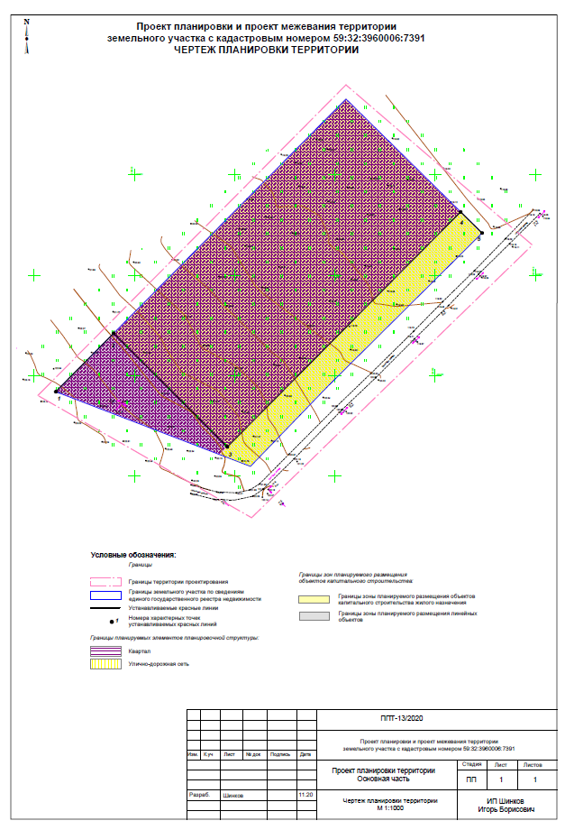

Приложение к чертежу планировки территории:

Каталог координат характерных точек устанавливаемых красных линий
№ точки | Y | X
1 | 2 238 760,86 | 499 442,05
2 | 2 238 789,70 | 499 471,10
3 | 2 238 846,38 | 499 414,50
4 | 2 238 962,70 | 499 531,57
5 | 2 238 973,40 | 499 521,05

ИНДИВИДУАЛЬНЫЙ ПРЕДПРИНИМАТЕЛЬ
ШИНКОВ ИГОРЬ БОРИСОВИЧ
СВИДЕТЕЛЬСТВО сер. 59 № 003417045 от 27.01.2006

Проект планировки и проект межевания территории
земельного участка с кадастровым номером 59:32:3960006:7391

Проект планировки территории
Материалы по обоснованию
шифр ППТ-07/2020

РАЗРАБОТАН: ИП И.Б. ШИНКОВ

2020
СОСТАВ ПРОЕКТА
Том I | Проект планировки территории. Основная часть.
1.1. | Текстовая часть
1.2. | Графическая часть
Том II | Проект планировки территории. Материалы по обоснованию.
2.1. | Текстовая часть
2.2. | Графическая часть
Том III | Проект межевания территории. Основная часть.
3.1. | Текстовая часть
3.2. | Графическая часть
 | Проект межевания территории. Материалы по обоснованию.
4.1. | Графическая часть

СОДЕРЖАНИЕ

Введение 5
1. Размещение территории проектирования в планировочной структуре муниципального образования 8
2. Анализ положения документов территориального планирования и градостроительного зонирования 9
2.1. Анализ положений Генерального плана 9
2.2. Анализ положений Правил землепользования и застройки 9
2.3. Перечень ранее выполненных проектов планировки и проектов межевания территории, границы проектирования которых вошли в границы проектирования разрабатываемого проекта 11
2.4. Перечень существующих объектов капитального строительства, в том числе линейных объектов, объектов, подлежащих сносу, объектов незавершенного строительства, и их местоположение 12
2.5. Перечень границ зон с особыми условиями использования территории и режим их использования 12
2.6. Перечень границ территорий объектов культурного наследия 13
3. Обоснование соответствия планируемых параметров, местоположения и назначения объектов регионального значения, объектов местного значения нормативам градостроительного проектирования и требованиям градостроительных регламентов, а также применительно к территории, в границах которой предусматривается осуществление деятельности по комплексному и устойчивому развитию территории, установленным правилами землепользования и застройки расчетным показателям минимально допустимого уровня обеспеченности территории объектами коммунальной, транспортной, социальной инфраструктур и расчетным показателям максимально допустимого уровня территориальной доступности таких объектов для населения 14
3.1. Элементы планировочной структуры 14
3.2. Установление границ территории общего пользования 14
4. Обоснование определения границ зон планируемого размещения объектов капитального строительства 16
5. Варианты планировочных и объемно – пространственных решений застройки территории 18
6. Обоснование очередности планируемого развития территории 20
7. Вертикальная планировка и инженерная подготовка территории 21
8. Перечень мероприятий по защите территории от чрезвычайных ситуаций природного и техногенного характера 22
9. Перечень мероприятий по охране окружающей среды 23
9.1. Мероприятия по охране атмосферного воздуха 23
9.2. Мероприятия по охране почв и недр 23
Приложение 1: Уведомление главе Лобановского сельского поселения от 13.10.2020 вх. № 2591 24
Приложение 2: Техническое задание на инженерно – геодезические изыскания 25
Приложение 3: Технические условия от 19.10.2020 № 1085 55
Приложение 4: Согласование инженерных сетей 57

Введение
Документация по планировке территории земельного участка с кадастровым номером 59:32:3960006:7391 разработана в соответствии с п. 5 ч. 1.1 ст. 45 Градостроительного кодекса Российской Федерации на основании принятого СНТ «Ивушка» решения, уведомление о котором направлено главе Лобановского сельского поселения Пермского муниципального района Пермского края (вх. № 2591 от 13.10.2020).

При подготовке проекта планировки были использованы следующие нормативно – правовые документы:
- Градостроительный кодекс Российской Федерации;
- Земельный кодекс Российской Федерации;
- Федеральный закон от 18.06.2001 № 78-ФЗ «О землеустройстве» (ред. от 03.08.2018);
- Федеральный закон от 24.07.2007 № 221-ФЗ «О кадастровой деятельности» (ред. от 17.06.2019);
- Федеральный закон от 13.07.2015 № 218-ФЗ «О государственной регистрации недвижимости» (ред. от 25.05.2020);
- Федеральный закон от 22.07.2008 № 123-ФЗ «Технический регламент о требованиях пожарной безопасности» (ред. от 27.12.2018);
- СП 53.13330.2019. Свод правил. Планировка и застройка территории ведения гражданами садоводства. Здания и сооружения (СНиП 30-02-97 Планировка и застройка территорий садоводческих (дачных) объединений граждан, здания и сооружения);
- СП 47.13330.2012. «Свод правил. Инженерные изыскания для строительства. Основные положения. Актуализированная редакция СНиП 11-02-96» (утв. Приказом Госстроя России от 10.12.2012 № 83/ГС);
- РДС 30-201-98 «Инструкция о порядке проектирования и установления красных линий в городах и других поселениях Российской Федерации»;
- Приказ Министерства строительства и жилищно – коммунального хозяйства Российской Федерации от 25.04.2017 № 738/пр «Об утверждении видов элементов планировочной структуры» (ред. от 11.05.2018);
- Приказ Министерства строительства и жилищно – коммунального хозяйства Российской Федерации от 25.04.2017 № 740/пр «Об установлении случаев подготовки и требований к подготовке входящей в состав материалов по обоснованию проекта планировки территории схемы вертикальной планировки, инженерной подготовки и инженерной защиты территории»;
- Постановление Правительства Российской Федерации от 11.03.2010 № 138 «Об утверждении Федеральных правил использования воздушного пространства Российской Федерации» (ред. от 03.02.2020);
- Постановление правительства Российской Федерации от 24.02.2009 № 160 «О порядке установления охранных зон объектов электросетевого хозяйства и особых условиях использования земельных участков, расположенных в границах таких зон».

При разработке документации по планировке территории учтены:
- Схема территориального планирования Пермского муниципального района, утвержденная решением Земского Собрания Пермского муниципального района Пермского края от 17.12.2010 № 134 (в ред. от 25.06.2020 № 61);
- Генеральный план муниципального образования «Лобановское сельское поселение» Пермского муниципального района Пермского края, утвержденный решением Земского Собрания Пермского муниципального района от 27.09.2018 № 336 (ред. от 27.02.2020 № 31);
- Правила землепользования и застройки муниципального образования «Лобановское сельское поселение» Пермского муниципального района Пермского края, утвержденные решением Земского Собрания Пермского муниципального района от 27.09.2018 № 337 (ред. от 28.05.2020 № 55).

Для разработки документации по планировке территории были использованы следующие исходные данные:
- кадастровый план территории на кадастровый квартал 59:32:3960006 от октября 2020 года;
- договор безвозмездного пользования земельного участка от 22.06.2020 № 21;
- информация об установленных сервитутах и иных обременениях (ограничениях) земельных участков;
- материалы и результаты инженерно – геодезических изысканий (топографическая съемка) в масштабе 1:500, выполненные в октябрн 2020 года.

Картографический материал выполнен в соответствии с системой координат, используемой для ведения Единого государственного реестра недвижимости (местная плоская прямоугольная система координат МСК-59 зона 2). Система высот – Балтийская.
Подготовка проекта планировки территории осуществляется для выделения элементов планировочной структуры, установления границ территорий общего пользования, границ зон планируемого размещения объектов капитального строительства, определения характеристик и очередности планируемого развития территории.

1. Размещение территории проектирования в планировочной структуре муниципального образования
Территория, в отношении которой разрабатывается документация по планировке, расположена в 0,2 км западнее д. Горбуново Лобановского сельского поселения Пермского муниципального района Пермского края.
Граница проектирования принята с учетом границ земельного участка с кадастровым номером 59:32:3960006:7391:

Местоположение территории проектирования

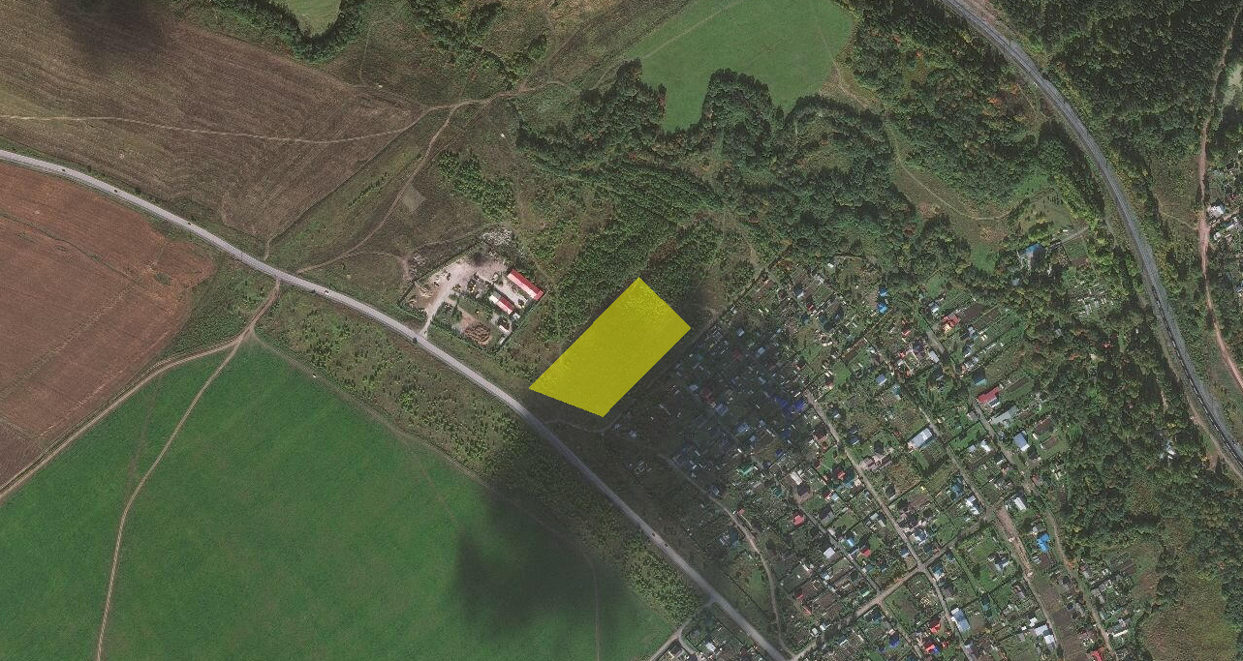
Территория проектирования с юго - восточной стороны примыкает к садоводческому некоммерческому товариществу «Гефест», с остальных сторон к незастроенным землям сельскохозяйственного назначения. С юго – западной стороны в непосредственной близости от территории проектирования проходит автомобильная дорога местного значения IV технической категории: Лобаново - Насадка.
Площадь земельного участка с кадастровым номером 59:32:3960006:7391, в отношении которого подготовлен проект планировки, составляет 17499 кв.м.
Рельеф территории проектирования ровный. Абсолютные отметки существующей поверхности в границах проектируемой территории изменяются от 118.92 до 123.16 по Балтийской системе высотных координат. Максимальный перепад высот составляет 4 м.
Территория проектирования свободна от застройки, занята луговой растительностью.

2. Анализ положения документов территориального планирования и градостроительного зонирования

2.1. Анализ положений Генерального плана
В соответствии с Генеральным планом муниципального образования «Лобановское сельское поселение» Пермского муниципального района Пермского края проектируемая территория расположена в границах следующих функциональных зон:
- Зона сельскохозяйственного использования.

2.2. Анализ положений Правил землепользования и застройки
В соответствии с Правилами землепользования и застройки муниципального образования «Лобановское сельское поселение» Пермского муниципального района Пермского края проектируемая территория расположена в границах следующих территориальных зон:
- Зона садоводческих или огороднических земельных участков (СХ-2).
Для зоны садоводческих или огороднических земельных участков Правилами землепользования и застройки муниципального образования «Лобановское сельское поселение» Пермского муниципального района Пермского края установлены следующие градостроительные регламенты:
Таблица 1 – Виды разрешенного использования земельных участков и объектов капитального строительства
Виды разрешенного использования земельного участка, установленные классификатором |  | Описание видов разрешенного использования земельных участков и объектов капитального строительства, в т. ч. вспомогательные виды разрешенного использования
Кодовое обозначение | Наименование
Основные виды разрешенного использования
3.1 | Коммунальное обслуживание | Размещение зданий и сооружений в целях обеспечения физических и юридических лиц коммунальными услугами. Содержание данного вида разрешенного использования включает в себя содержание видов разрешенного использования с кодами 3.1.1 - 3.1.2
13.0 | Земельные участки общего назначения | Земельные участки, являющиеся имуществом общего пользования и предназначенные для общего использования правообладателями земельных участков, расположенных в границах территории ведения гражданами садоводства или огородничества для собственных нужд, и (или) для размещения объектов капитального строительства, относящихся к имуществу общего пользования
13.1 | Ведение огородничества | Осуществление отдыха и (или) выращивания гражданами для собственных нужд сельскохозяйственных культур; размещение хозяйственных построек, не являющихся объектами недвижимости, предназначенных для хранения инвентаря и урожая сельскохозяйственных культур
13.2 | Ведение садоводства | Осуществление отдыха и (или) выращивания гражданами для собственных нужд сельскохозяйственных культур; размещение для собственных нужд садового дома, жилого дома, указанного в описании вида разрешенного использования с кодом 2.1, хозяйственных построек и гаражей
Условно разрешенные виды использования
3.3 | Бытовое обслуживание | Размещение объектов капитального строительства, предназначенных для оказания населению или организациям бытовых услуг (мастерские мелкого ремонта, ателье, бани, парикмахерские, прачечные, химчистки, похоронные бюро)
3.10.1 | Амбулаторное ветеринарное обслуживание | Размещение объектов капитального строительства, предназначенных для оказания ветеринарных услуг без содержания животных
4.4 | Магазины | Размещение объектов капитального строительства, предназначенных для продажи товаров, торговая площадь которых составляет до 5000 кв. м
4.6 | Общественное питание | Размещение объектов капитального строительства в целях устройства мест общественного питания (рестораны, кафе, столовые, закусочные, бары)
6.8 | Связь | Размещение объектов связи, радиовещания, телевидения, включая воздушные радиорелейные, надземные и подземные кабельные линии связи, линии радиофикации, антенные поля, усилительные пункты на кабельных линиях связи, инфраструктуру спутниковой связи и телерадиовещания, за исключением объектов связи, размещение которых предусмотрено содержанием видов разрешенного использования с кодами 3.1.1, 3.2.3
8.3 | Обеспечение внутреннего правопорядка | Размещение объектов капитального строительства, необходимых для подготовки и поддержания в готовности органов внутренних дел, Росгвардии и спасательных служб, в которых существует военизированная служба;  размещение объектов гражданской обороны, за исключением объектов гражданской обороны, являющихся частями производственных зданий
Таблица 2 – Предельные размеры земельных участков и предельные параметры разрешенного строительства, реконструкции объектов капитального строительства
№ п/п | Наименование параметра | Значение параметра | Единица измерения
1) Предельные размеры земельных участков и предельные параметры разрешенного строительства, реконструкции объектов капитального строительства, установленные в соответствии с частью 1 статьи 38 Градостроительного кодекса Российской Федерации
1. | Максимальная площадь земельного участка: | Не подлежат установлению
2. | Минимальная площадь земельного участка: | 200 | кв.м
3. | Минимальные отступы от границ земельных участков в целях определения мест допустимого размещения зданий, строений, сооружений, за пределами которых запрещено строительство зданий, строений, сооружений | 3 | м
4. | Предельное количество этажей | 3 | этаж
5. | Максимальный процент застройки в границах земельного участка, определяемый как отношение суммарной площади земельного участка, которая может быть застроена, ко всей площади земельного участка: | 40 | %
2) Предельные параметры разрешенного строительства, реконструкции объектов капитального строительства, установленные в соответствии с частью 1.2 статьи 38 Градостроительного кодекса Российской Федерации
1. | Минимальное расстояние от построек для содержания скота и птицы до соседнего участка  Допускается блокировка хозяйственных построек на смежных земельных участках по взаимному согласию домовладельцев с учетом противопожарных требований | 4 | м
2. | Минимальное расстояние от прочих построек (бань, гаражей и др.) до соседнего участка  Допускается блокировка хозяйственных построек на смежных земельных участках по взаимному согласию домовладельцев с учетом противопожарных требований | 1 | м
3. | Минимальное расстояние от окон до стен соседнего дома и хозяйственных построек, расположенных на соседних земельных участках | 6 | м

2.3. Перечень ранее выполненных проектов планировки и проектов межевания территории, границы проектирования которых вошли в границы проектирования разрабатываемого проекта
В границах проектирования разрабатываемого проекта планировки территории отсутствуют ранее выполненные проекты планировки и проекты межевания территории.

2.4. Перечень существующих объектов капитального строительства, в том числе линейных объектов, объектов, подлежащих сносу, объектов незавершенного строительства, и их местоположение
В границах проектируемой территории объекты капитального строительства жилого назначения, объекты незавершенного строительства жилого назначения отсутствуют.
На территории проектирования расположены следующие линейные объекты:
- воздушные линии электропередач 10 кВ.
Проектом планировки не предусмотрен снос (перенос/переустройство) существующих линейных объектов.

2.5. Перечень границ зон с особыми условиями использования территории и режим их использования
В границах проектируемой территории расположены зоны с особыми условиями использования территории, сведения о которых внесены в Единый государственный реестр недвижимости:
- Приаэродромная территория аэродрома аэропорта Большое Савино (реестровый номер 59:32-6.553);
- Охранная зона ВЛ-10 кВ ф. № 1 от ПС Мулянка (реестровый номер 59:32-6.942).
Кроме того, на проектируемой территории расположены следующие зоны с особыми условиями использования территории, сведения о которых приведены в Таблице 3.
Таблица 3 – Перечень границ зон с особыми условиями использования территории
№ п/п | Название зоны с особыми условиями использования территории | Наименование документы
1 | Охранная зона электрических сетей | Постановление Правительства Российской Федерации от 24.02.2009 №160 «О порядке установления охранных зон объектов электросетевого хозяйства и особых условиях использования земельных участков, расположенных в границах таких зон»
2 | Водоохранная зона | Водный кодекс Российской Федерации
3 | Придорожная полоса | Федеральный закон от 08.11.2007 № 257-ФЗ «Об автомобильных дорогах и дорожной деятельности в Российской Федерации и о внесении изменений в отдельные законодательные акты Российской Федерации
В непосредственной близости от проектируемой территории расположены зоны с особыми условиями:
- Зона минимально-допустимых расстояний до магистральных трубопроводов «Нижняя Тура - Пермь -1», «Нижняя Тура-Пермь-2», «Пермь-Казань-Горький 2»;
- Зона минимально-допустимых расстояний до магистральных трубопроводов «Сургут-Полоцк», МН «Холмогоры-Клин».
Проектом планировки территории предусмотрено размещение объектов капитального строительства жилого назначения вне зон с особыми условиями использования территории, устанавливаемых от объектов инженерной инфраструктуры.

2.6. Перечень границ территорий объектов культурного наследия
В границах проектируемой территории в соответствии с Генеральным планом муниципального образования «Лобановское сельское поселение» Пермского муниципального района Пермского края объекты культурного наследия, включенные в единый государственный реестр объектов культурного наследия (памятников истории и культуры) народов Российской Федерации, вновь выявленные объекты культурного наследия, отсутствуют, в связи, с чем подготовка схемы границ территорий объектов культурного наследия не требуется.

3. Обоснование соответствия планируемых параметров, местоположения и назначения объектов регионального значения, объектов местного значения нормативам градостроительного проектирования и требованиям градостроительных регламентов, а также применительно к территории, в границах которой предусматривается осуществление деятельности по комплексному и устойчивому развитию территории, установленным правилами землепользования и застройки расчетным показателям минимально допустимого уровня обеспеченности территории объектами коммунальной, транспортной, социальной инфраструктур и расчетным показателям максимально допустимого уровня территориальной доступности таких объектов для населения
В границах проектируемой территории не предусмотрено размещение объектов регионального значения, объектов местного значения.
Территория проектирования не расположена в границах территории, для которой установлено комплексное развитие территории.

3.1. Элементы планировочной структуры
В соответствии с приказом Министерства строительства и жилищно – коммунального хозяйства Российской Федерации от 25.04.2017 № 738/пр «Об утверждении видов элементов планировочной структуры» (с изменениями на 11.05.2018) в границах проектирования выделены следующие элементы планировочной структуры, которые отображены в графической части проекта.

1 элемент планировочной структуры – квартал:
В границах проектируемой территории выделен один квартал для садовой застройки, который включает в себя часть земельного участка с кадастровым номером 59:32:3960006:7391. Площадь квартала – 15054 кв.м.

2 элемент планировочной структуры – улично – дорожная сеть:
Улично – дорожная сеть проектируемой территории представлена проектируемой улицей с разворотной площадкой в конце.

3.2. Установление границ территории общего пользования
В соответствии со ст. 1 Градостроительного кодекса РФ границами территорий общего пользования являются красные линии.
Красные линии установлены с учетом границ проектируемых земельных участков, а также земельного участка с кадастровым номером 59:32:3960006:7391, сведения о котором содержатся в Едином государственном реестре недвижимости, СП 53.13330.2019. Свод правил. Планировка и застройка территории ведения гражданами садоводства. Здания и сооружения (СНиП 30-02-97 Планировка и застройка территорий садоводческих (дачных) объединений граждан, здания и сооружения), РДС-30-201-98 «Инструкция о порядке проектирования и установления красных линий в городах и других поселениях Российской Федерации», а также с учетом рельефа проектируемой территории.

Параметры планируемого развития улично – дорожной сети установлены в соответствии с нормативными показателями, предусмотренными СП 53.13330.2019. Свод правил. Планировка и застройка территории ведения гражданами садоводства. Здания и сооружения (СНиП 30-02-97 Планировка и застройка территорий садоводческих (дачных) объединений граждан, здания и сооружения).

В проекте принята следующая классификация объектов улично – дорожной сети:
Таблица 4 – Характеристики объектов улично – дорожной сети
Название | Категория | Ширина профиля в красных линиях, м | Количество полос | Ширина полосы движения, м
улица без названия | улица | 15 | 2 | 3,0

Ширина профиля объекта улично – дорожной сети в красных линиях определена в зависимости от категории и состава, размещаемых в пределах поперечного профиля, конструктивных элементов.
Поперечным профилем улицы предусмотрено:
- ширина полосы движения улицы – 3,0 м;
- число полос движения улицы – 2 (суммарно в двух направлениях);
- ширина пешеходной части улицы – 1,5 м (с одной стороны);
- газоны с обеих сторон до красной линии;
- разворотные площадки 15х15 м.

4. Обоснование определения границ зон планируемого размещения объектов капитального строительства
Проектными решениями выделены следующие зоны планируемого размещения объектов капитального строительства:
Таблица 5 – Зоны планируемого размещения объектов капитального строительства
№ п/п | Наименование зон планируемого размещения объектов капитального строительства | Площади зон планируемого размещения объектов капитального строительства, кв.м
1 | Зона планируемого размещения объектов капитального строительства жилого назначения | 13199
2 | Зона планируемого размещения линейных объектов | 4300

В границах зоны планируемого размещения объектов капитального строительства жилого назначения данным проектом предлагается размещение садовых жилых домов (отдельно стоящих зданий количеством надземных этажей не более чем три, высотой не более двенадцати метров, которые состоят из комнат и помещений вспомогательного использования, предназначенных для удовлетворения гражданами бытовых и иных нужд, связанных с их проживанием в таком здании, не предназначенном для раздела на самостоятельные объекты недвижимости). Кроме садовых жилых домов, на земельных участках возможно размещение индивидуальных гаражей и хозяйственных построек.
Зона планируемого размещения линейных объектов выделена для размещения улично – дорожной сети и инженерных сетей.
Границы зоны планируемого размещения объектов капитального строительства жилого назначения установлены с учетом:
- границ земельных участков, сведения о которых внесены в Единый государственный реестр недвижимости;
- устанавливаемых красных линий;
- границ зон с особыми условиями использования территории, сведения о которых внесены в Единый государственный реестр недвижимости;
- границ зон с особыми условиями использования территории, подлежащих установлению, в соответствии с действующим законодательством, от инженерных сетей, расположенных на территории проектирования;
- физико – географических условий проектируемой территории.

В границах проектируемой территории предусматривается:
- автономное водоснабжение (индивидуальные придомовые скважины);
- организация водоотведения в индивидуальные септики накопительного типа;
- электроснабжение от существующих электрических сетей в соответствии с техническими условиями, определенными эксплуатирующей организацией;
- теплоснабжение за счет индивидуальных источников теплоснабжения (котел, печь, камин, либо иных нагревательных приборов);
- заявочная очистка территории от мусора.

5. Варианты планировочных и объемно – пространственных решений застройки территории
Основной задачей создания объемно – пространственных решений территории проектирования является четко выраженное дифференцированное архитектурно – планировочное деление территории.
Планировочная организация проектируемой территории основана на идее максимального использования пригодной для строительства территории. При этом главной задачей является формирование полноценной системы жилого образования.
Планировочная структура застройки проектируемой территории опирается на общую идею планировочной структуры прилегающей территории, расположенной в непосредственной близости.
Учитывая существующую застройку и градостроительную ситуацию территории, проектом предлагается сформировать планировочную структуру застройки в границах проектирования с учетом общих положений Генерального плана муниципального образования «Лобановское сельское поселение» Пермского муниципального района Пермского края.
При принятии проектных решений было рассмотрено два варианта планировочных и объемно – пространственных решений.
Первый вариант не удовлетворяет требованиям законодательства, поскольку разработан без учета сведений о границах зон с особыми условиями использования территории.
Вариант планировочного решения № 1

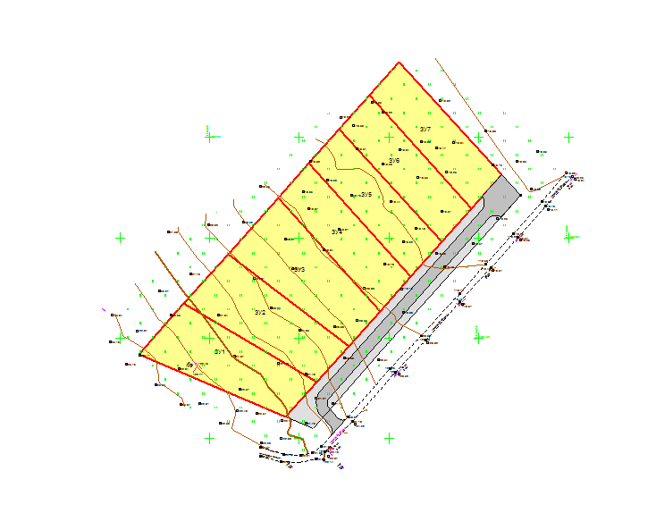
Второй вариант планировочного решения предусматривает раздел земельного участка с кадастровым номером 59:32:3960006:7391, сведения о котором внесены в Единый государственный реестр недвижимости. Из предоставленного снт «Ивушка» земельного участка сформировано 7 земельных участков для ведения садоводства и выделены территории общего пользования.
Основой планировочной структуры служит сеть существующих и проектируемых дорог.

Вариант планировочного решения № 2

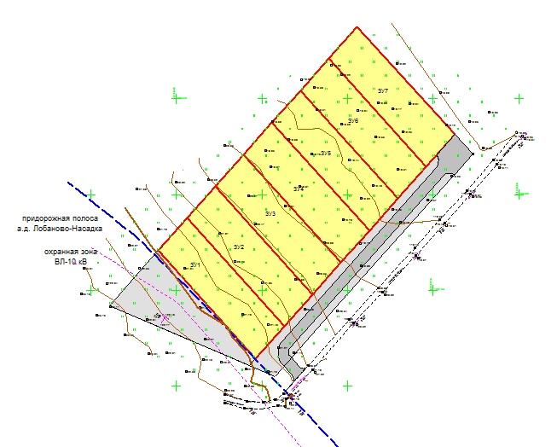

Предлагаемый проектом планировки второй вариант планировочного и объемно – пространственного решения застройки данной территории является наиболее целесообразным, поскольку подготовлен с учетом природных и градостроительных условий, требований инсоляции, границ зон с особыми условиями использования территории, сведений о границах земельных участков, содержащихся в Едином государственном реестре недвижимости.

6. Обоснование очередности планируемого развития территории
Проектом планировки предусмотрено развитие территории в одну очередь, состоящую из трех этапов.
Очередность этапов предусмотрена таким образом, что первоначально необходимо провести все подготовительные работы, затем производятся основные работы, связанные со строительством объектов капитального строительства жилого назначения, и на последнем этапе необходимо выполнить благоустройство территории.
Очередность мероприятий по освоению территории, предусмотренная документацией по планировке, обусловлена требованиями законодательства и необходимостью проведения подготовительных работ перед началом строительных работ.

7. Вертикальная планировка и инженерная подготовка территории
Приказом Министерства строительства и жилищно – коммунального хозяйства Российской Федерации от 25.04.2017 № 740/пр «Об установлении случаев подготовки и требований к подготовке входящей в состав материалов по обоснованию проекта планировки территории схемы вертикальной планировки, инженерной подготовки и инженерной защиты территории» установлены случаи, когда требуется подготовка схемы вертикальной планировки территории, инженерной защиты территории.
Данным проектом схема вертикальной планировки, инженерной подготовки и инженерной защиты территории не предусматривается по следующим основаниям:
- проектируемая территория не расположена в районах развития опасных геологических и инженерно – геологических процессов;
- проект планировки не предусматривает размещение объектов капитального строительства, автомобильных дорог общего пользования, проездов, железнодорожных линий, элементов улично – дорожной сети на территории с рельефом, имеющим уклон более 8 процентов;
- проект планировки не предусматривает размещение автомобильных дорог общего пользования, проездов, железнодорожных линий, элементов улично – дорожной сети на территории с рельефом, имеющим уклон равный 8 и менее процентов (уклон проектируемой территории менее 1 процента, работы будут проводиться в условиях существующего рельефа без его изменения);
- проект планировки не предусматривает проектных предложений в отношении автомобильных дорог общего пользования.

8. Перечень мероприятий по защите территории от чрезвычайных ситуаций природного и техногенного характера
Рассматриваемая в проекте территория относится к жилой зоне, на которой отсутствуют промышленные предприятия. Территория не сейсмоопасна, карсты и провалы отсутствуют.
Чрезвычайные ситуации могут иметь техногенный или природный характер.
Природными источниками чрезвычайных ситуаций могут стать:
- сильный ветер, оказывающий повышенную ветровую нагрузку;
- ливневые осадки, приводящие к затоплению территорий;
- метели со снежными заносами и значительной ветровой нагрузкой;
- град, оказывающий ударную динамическую нагрузку;
- сильные морозы, приводящие к температурным деформациям ограждающих конструкций, замораживанию и разрушению коммуникаций;
- грозы с электрическими разрядами.

Техногенными источниками возможных чрезвычайных ситуаций являются:
- пожары;
- аварии на электроэнергетических сетях;
- транспортные аварии.

При проектировании улицы учтена возможность проезда пожарных машин к домам. Ширина улицы соответствует требованиям пожарной безопасности, установленным Федеральным законом от 22.07.2008 № 123-ФЗ «Технический регламент о требованиях пожарной безопасности», и равна 15 м.
Улично – дорожная сеть проектируемой территории организована с учетом требований СП 4.13130.2013 «Системы противопожарной защиты. Ограничение распространения пожара на объектах защиты. Требования к объемно – планировочным и конструктивным решениям»: тупиковый проезд заканчивается площадкой для разворота пожарной техники размером 15х15 метров, протяженность тупикового проезда не превышает 150 метров.
Во избежание аварий на коммунальных сетях, в т.ч. газовых, канализационных, тепловых, водопроводных, электрических, все земляные работы вблизи сетей следует осуществлять с разрешения эксплуатирующей организации. Для предупреждения прекращения подачи электроэнергии необходимо создание резервных источников независимых друг от друга.

9. Перечень мероприятий по охране окружающей среды

9.1. Мероприятия по охране атмосферного воздуха
Состояние атмосферы рассматриваемой территории определяют автомобильные выбросы внутри жилого образования и расположенные за границей рассматриваемой территории (автомобильная дорога).
Автомобильные выбросы представляют собой смесь загрязняющих веществ. Большая часть этих выбросов остается в атмосфере, а меньшая часть откладывается в почвах, растительном покрове и может выноситься, и эмигрировать в гидросеть.
Учитывая суточную интенсивность движения автомобилей по автодороге Лобаново – Насадка и ее назначение, рекомендуется применение улучшенного дорожного покрытия, а также качественное озеленение территории: посадка деревьев и кустарников вдоль дороги.

9.2. Мероприятия по охране почв и недр
Источником загрязнения почв проектируемой территории являются бытовые отходы, мусор, загрязнения от автотранспорта.
Автомобильные дороги оказывают негативное влияние на все компоненты окружающей среды, включая почву.
С целью предотвращения загрязнения почвенного покрова, проектом предлагается:
- организация сбора и удаления бытовых отходов;
- обеспечение сбора загрязненного поверхностного стока;
- защитное озеленение полос вдоль автомобильной дороги.
Мероприятия по охране почв призваны ограничивать поступление вредных веществ, содержать землю в состоянии самоочищения и естественного возобновления.

Приложение 1: Уведомление главе Лобановского сельского поселения от 13.10.2020 вх. № 2591
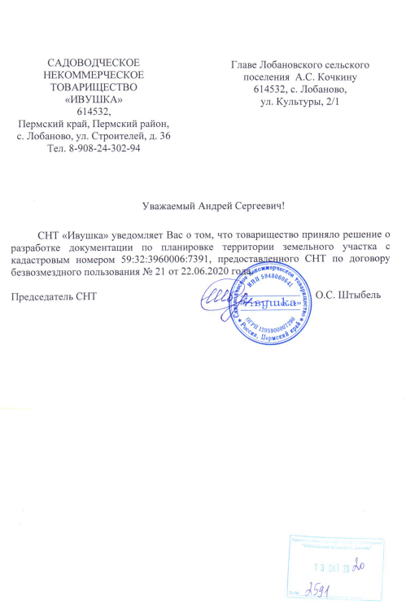

Приложение 2: Техническое задание на инженерно – геодезические изыскания
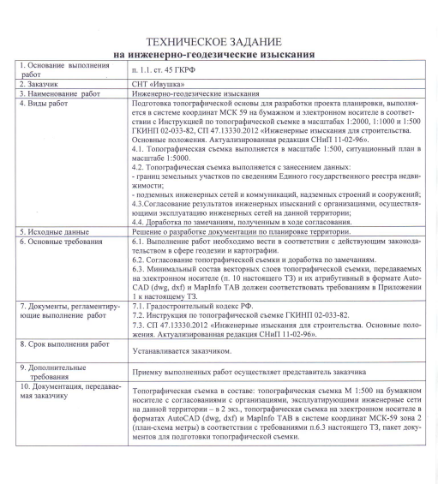

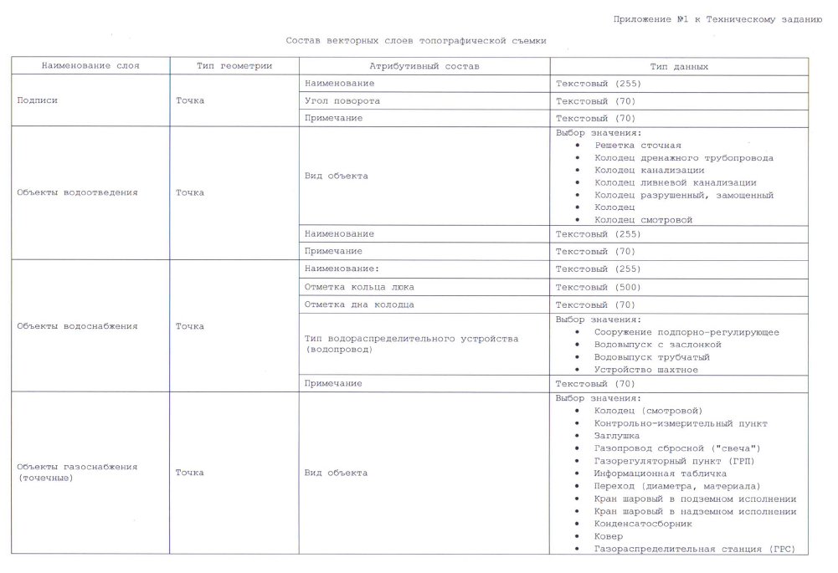
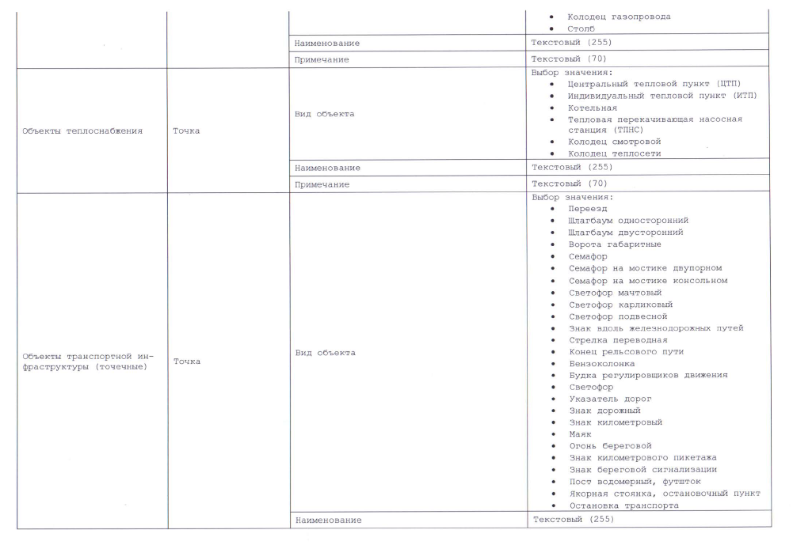
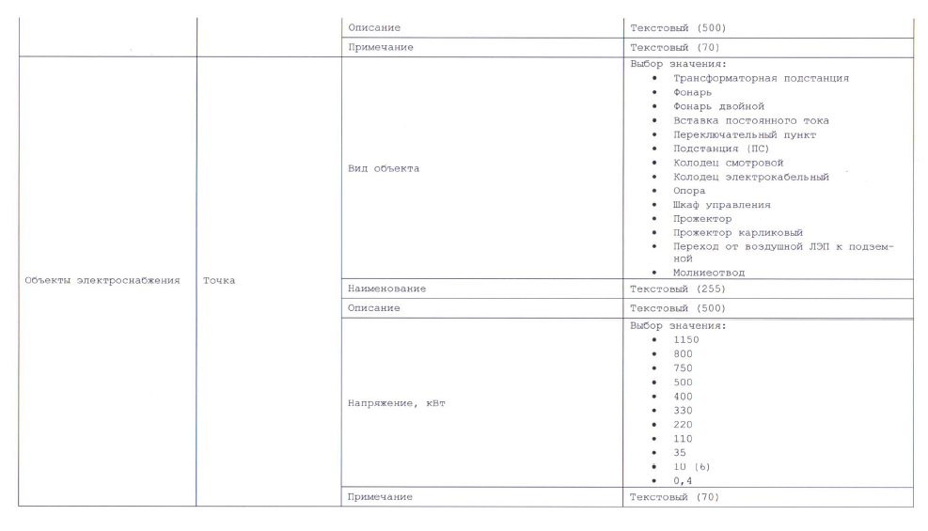
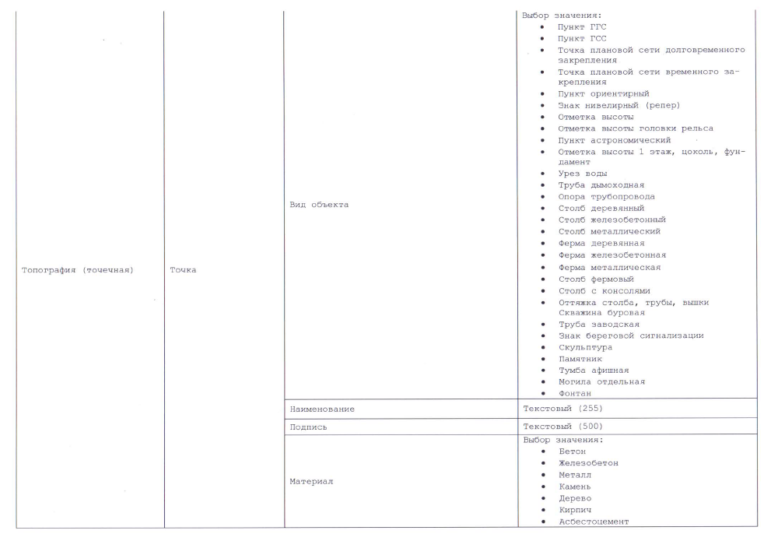
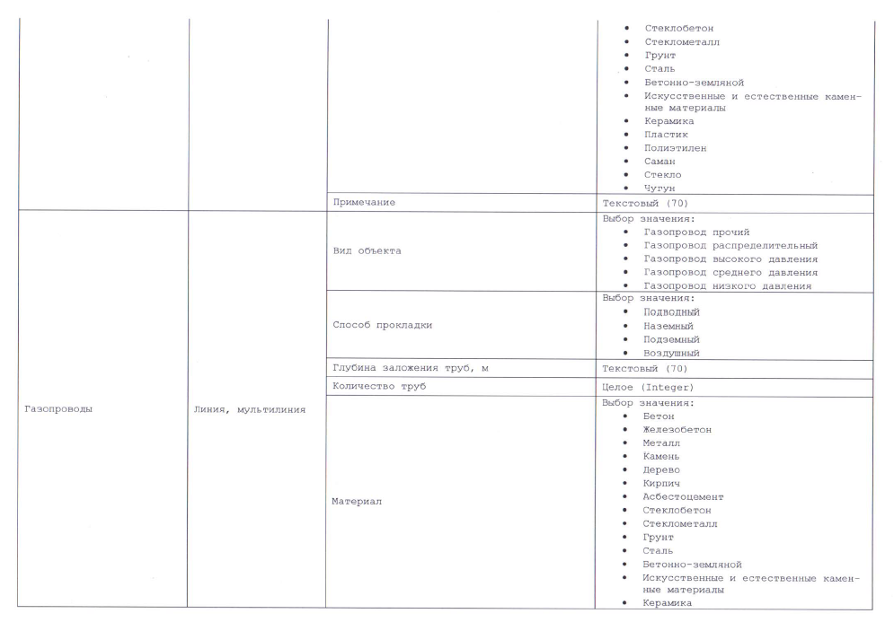
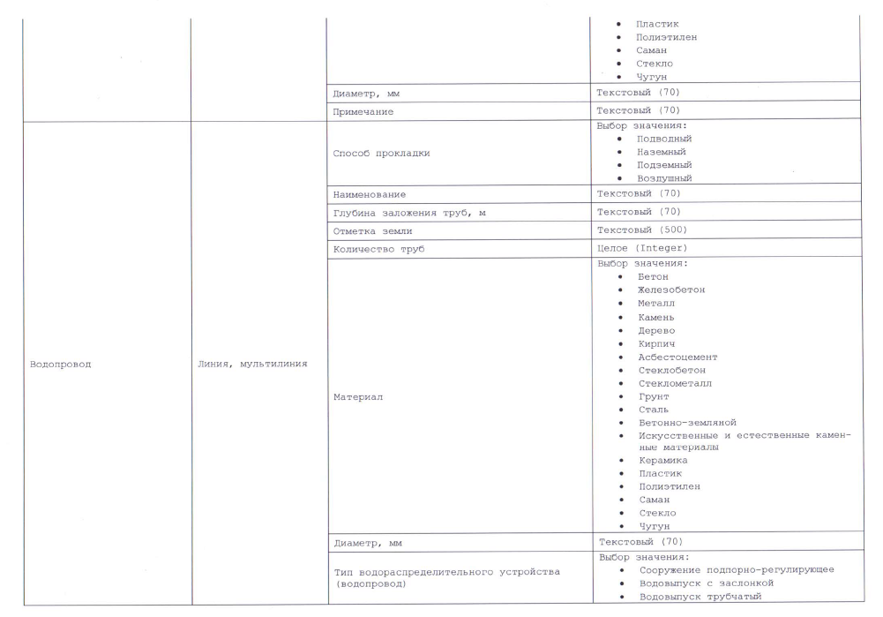
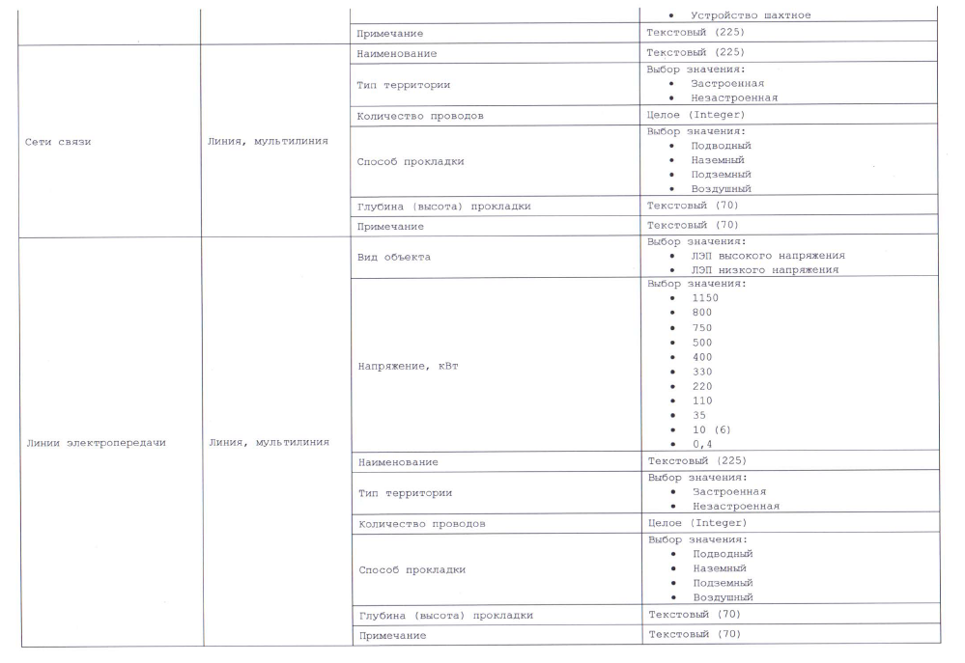
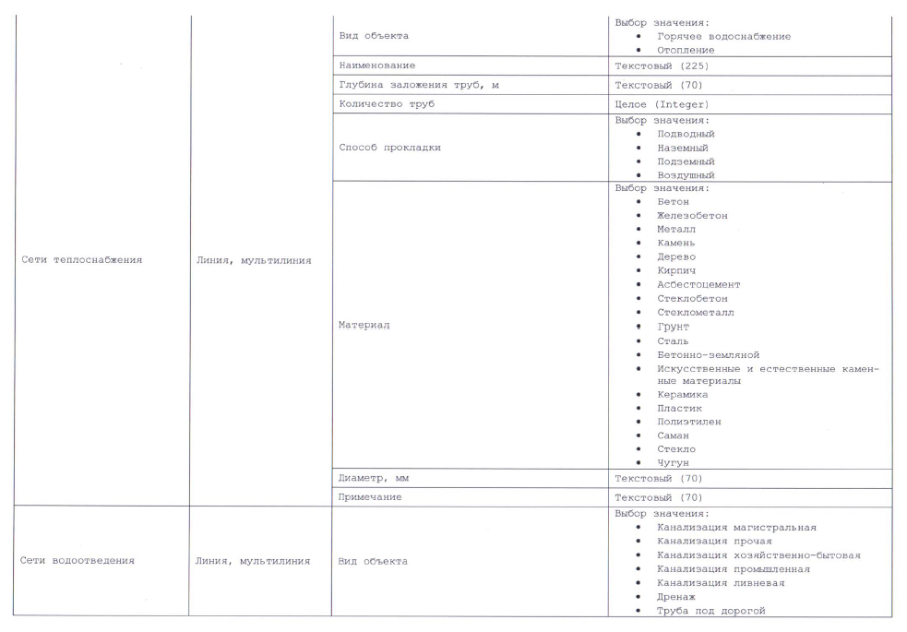
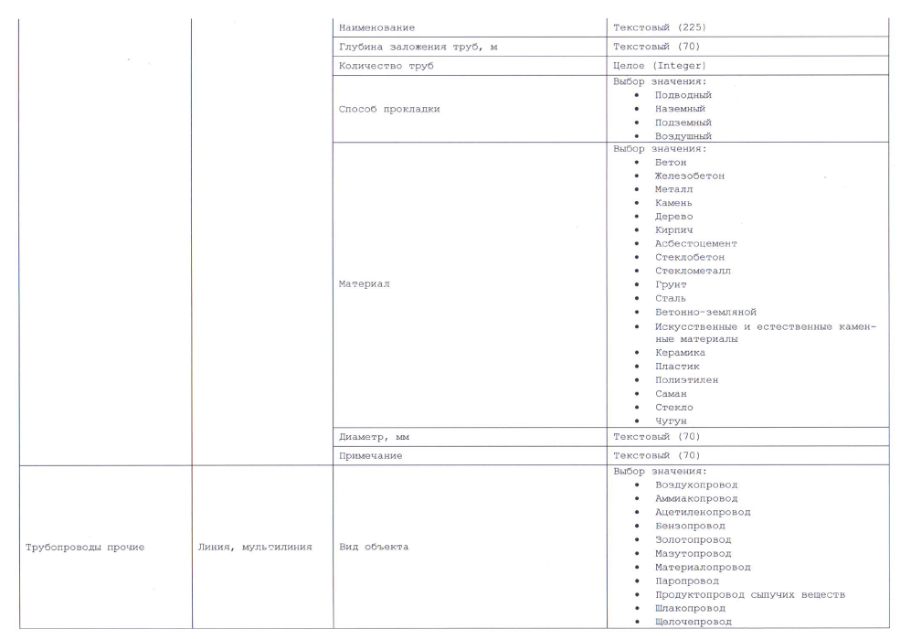
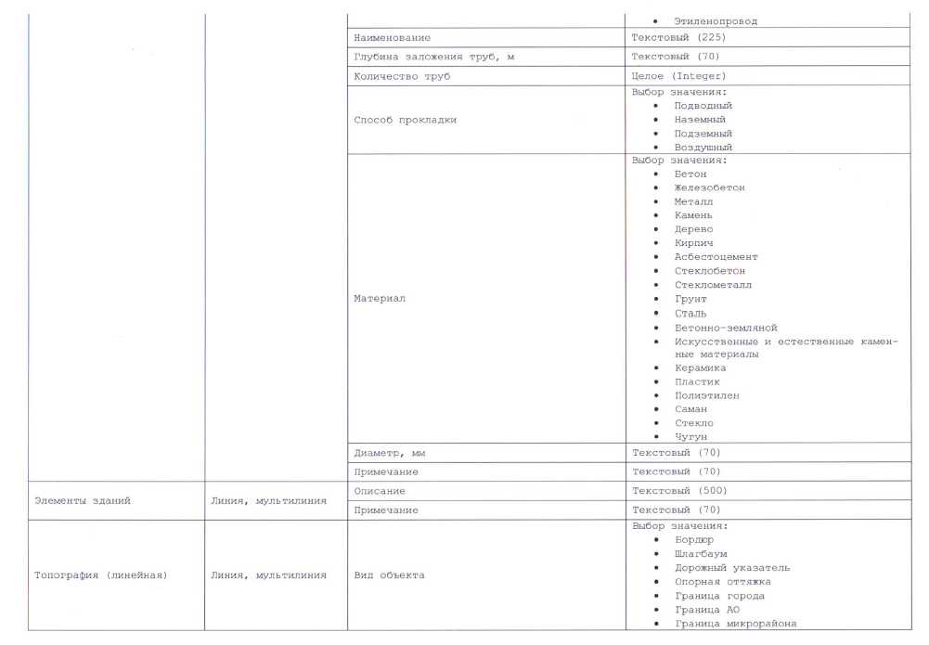
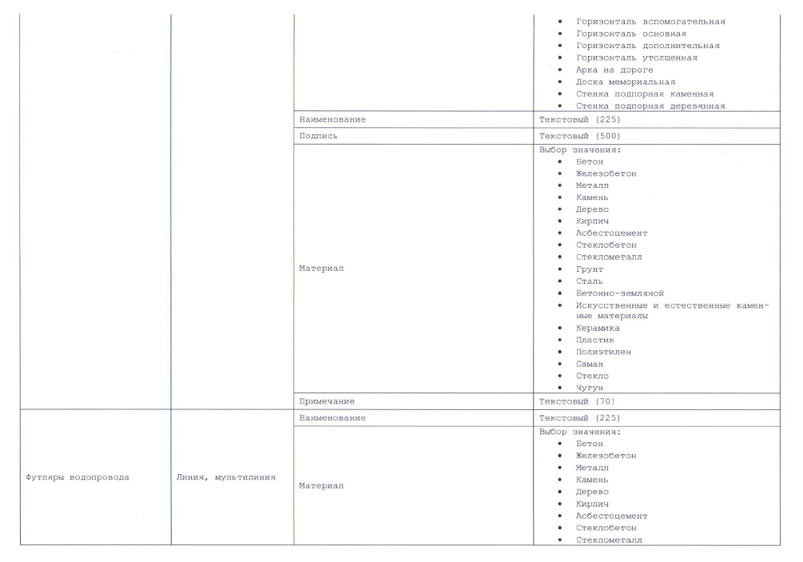
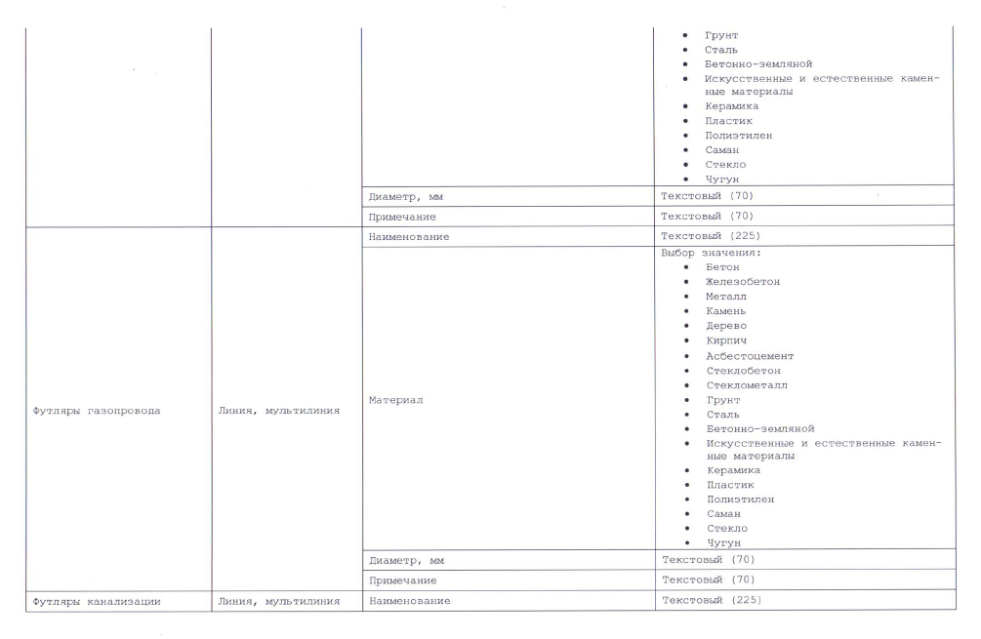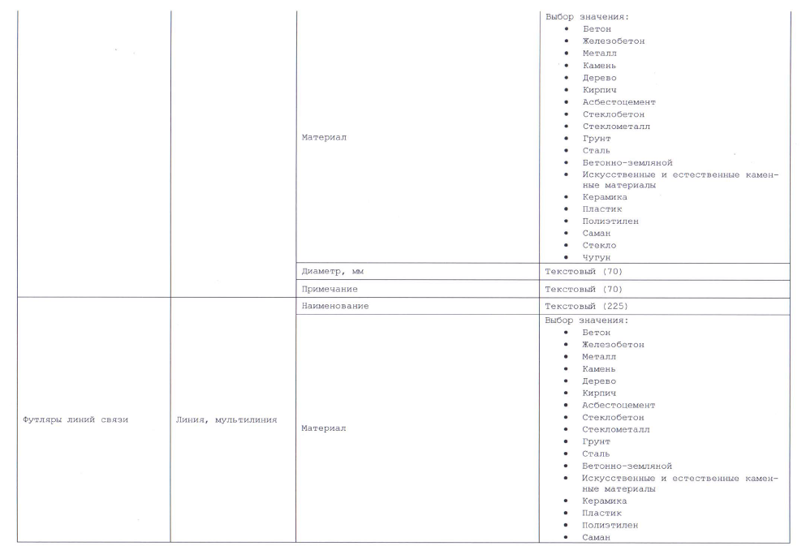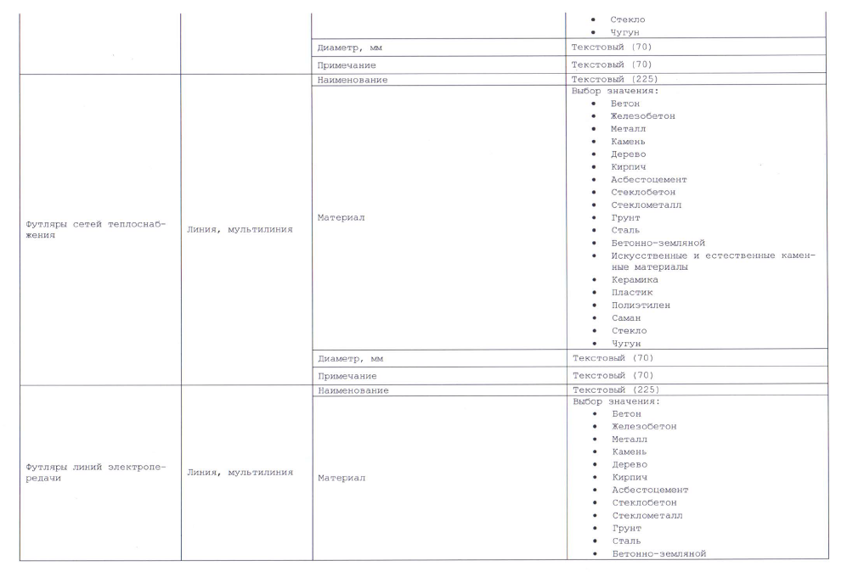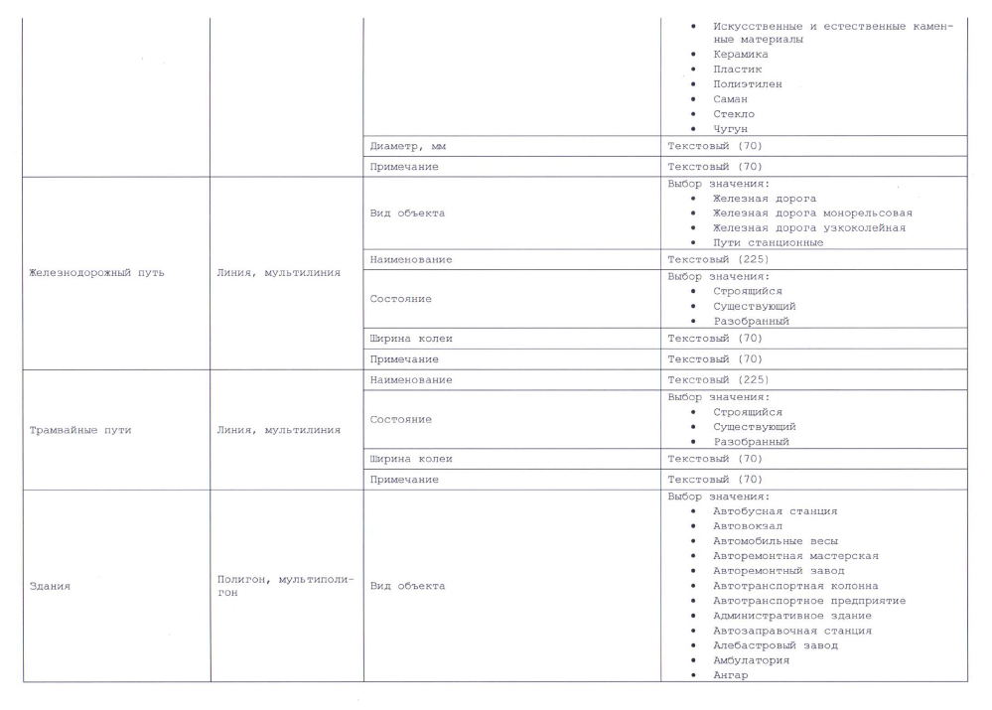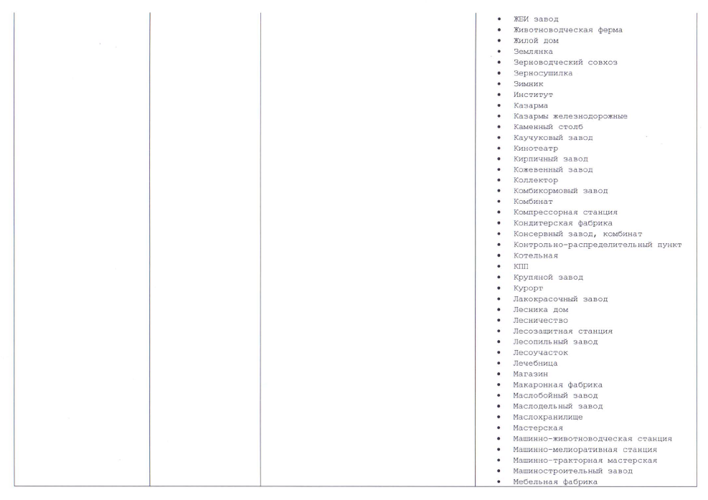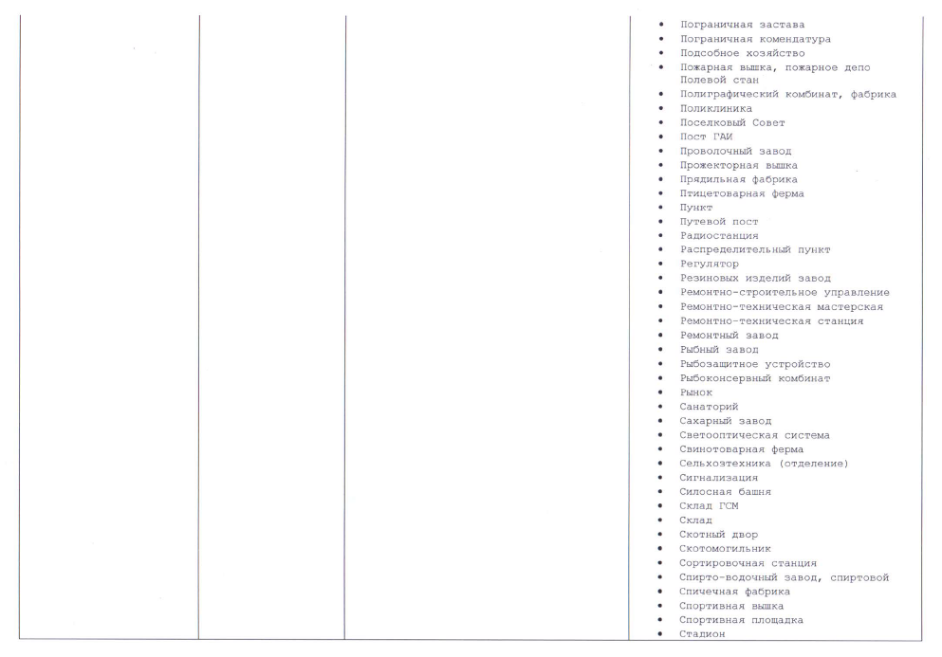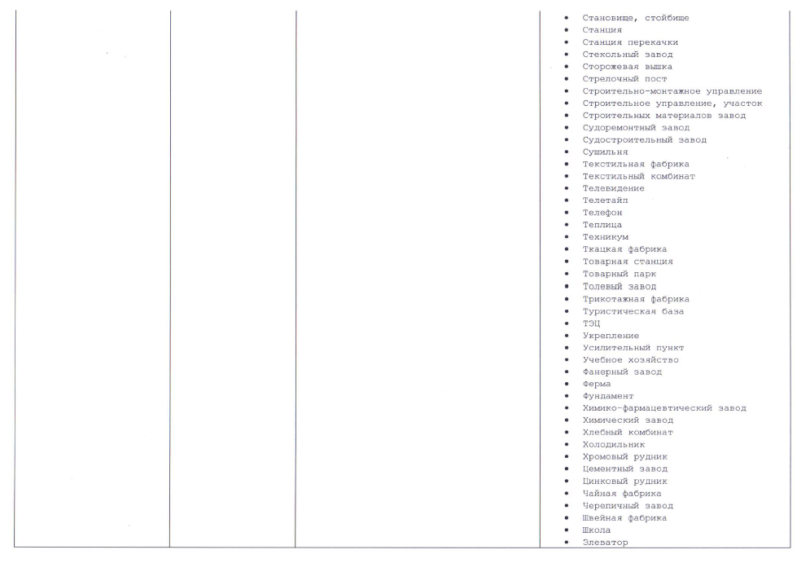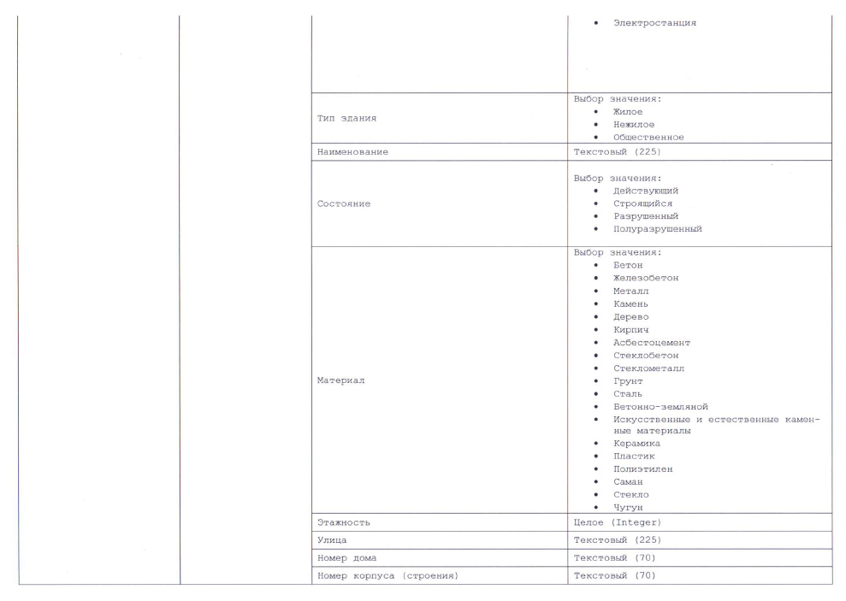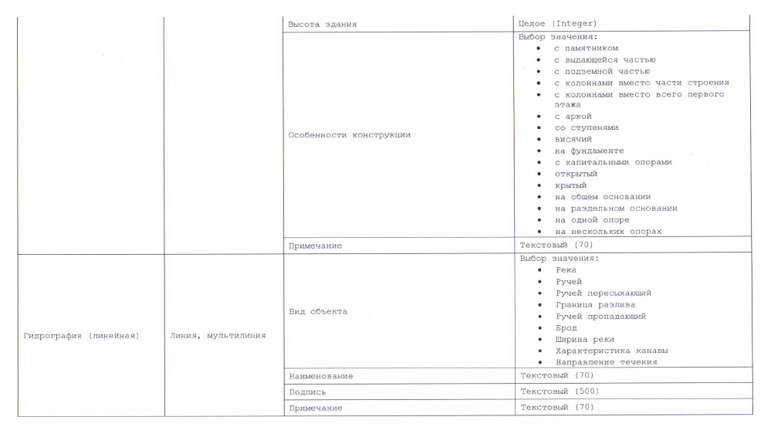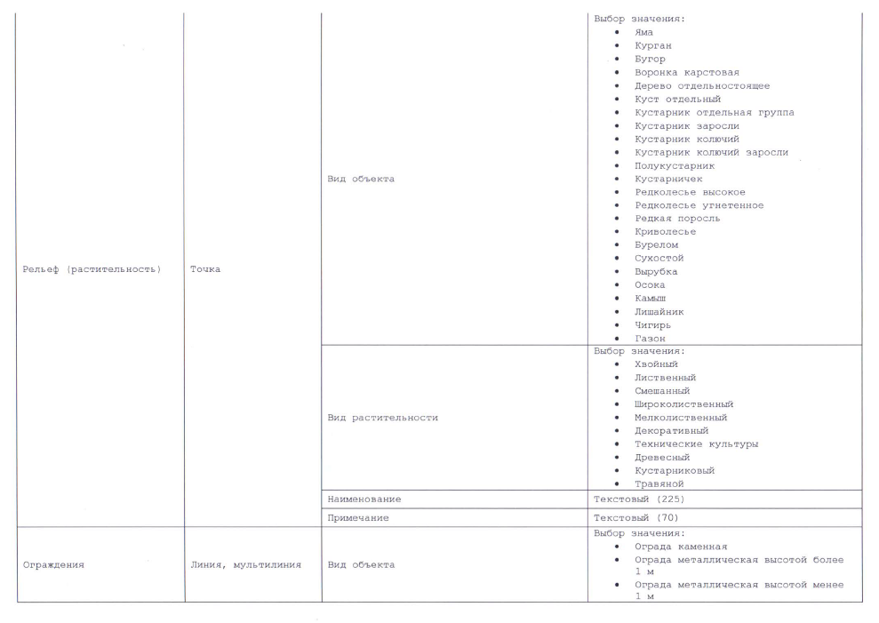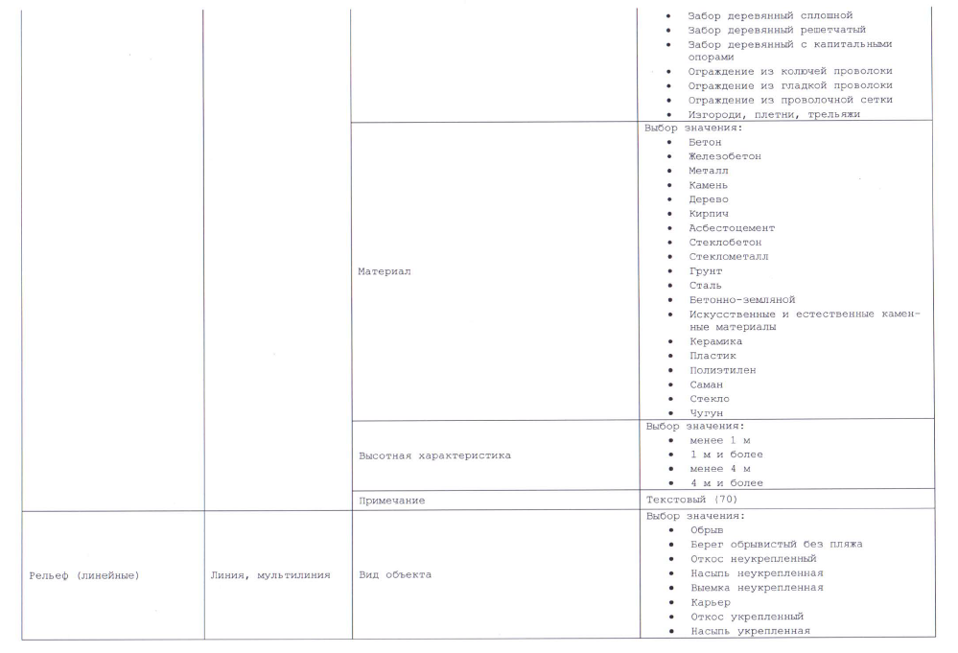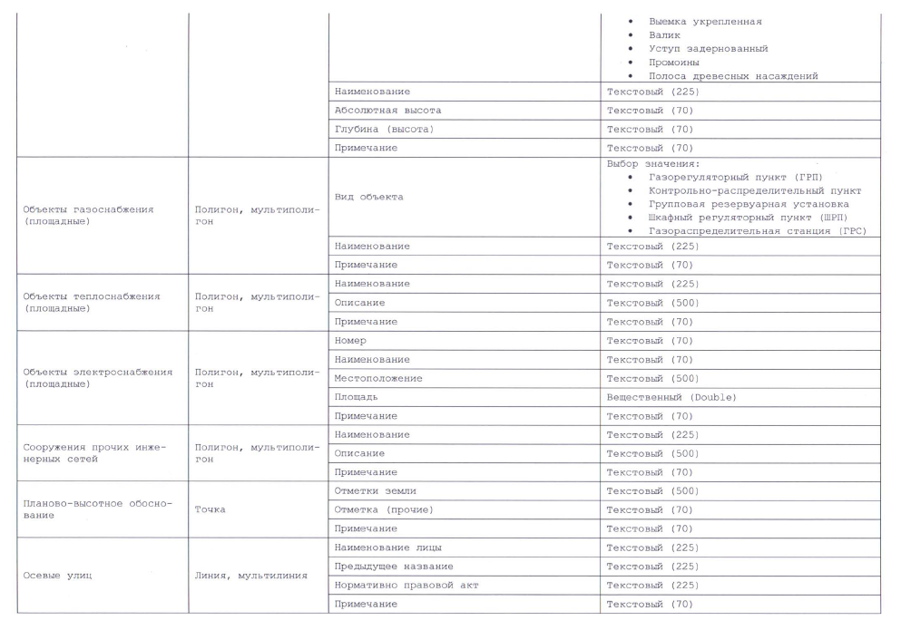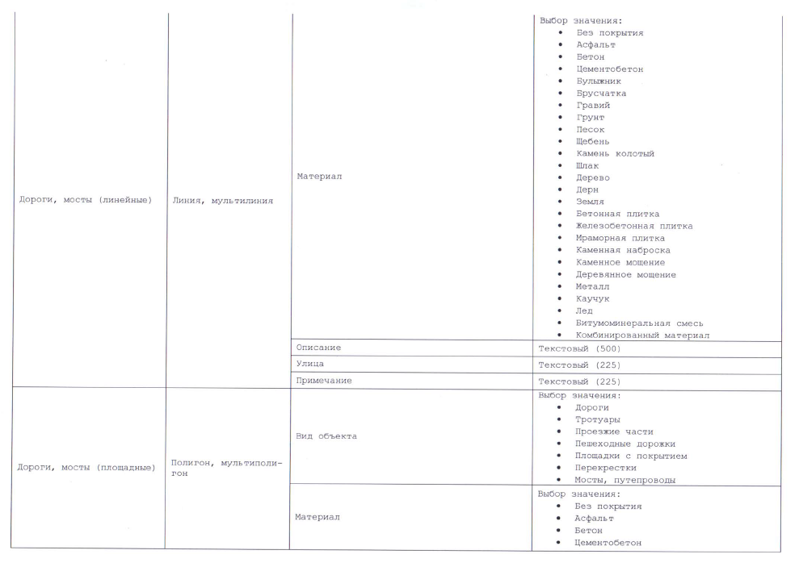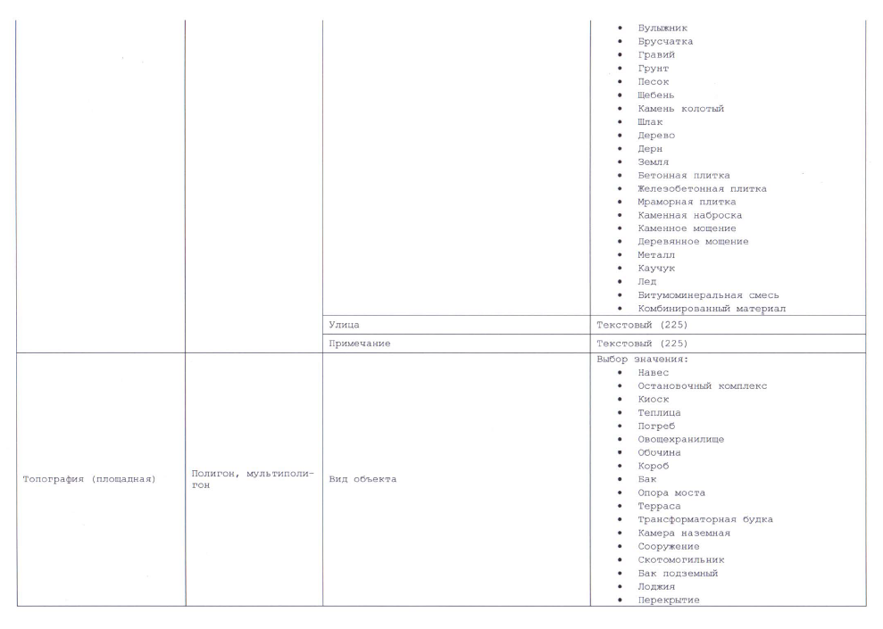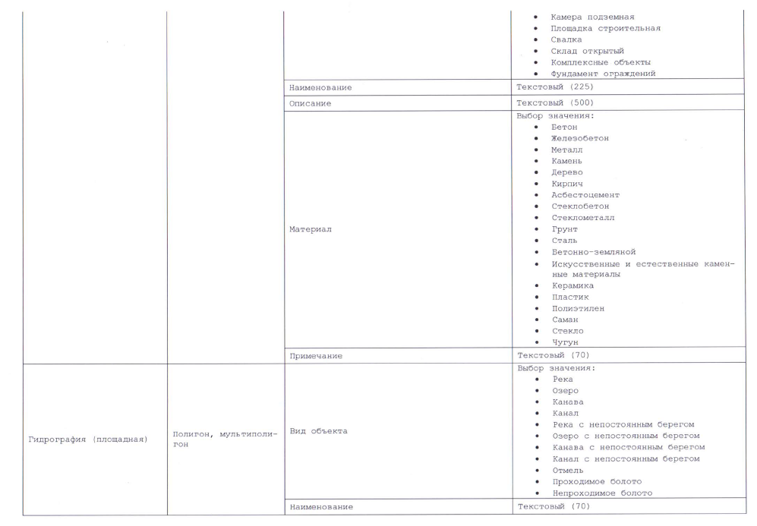

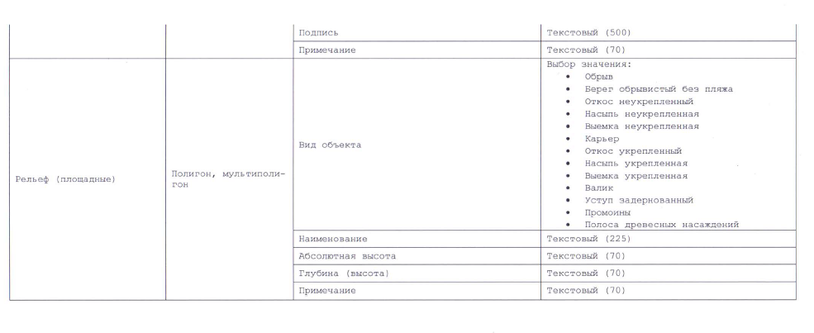

Приложение 3: Технические условия от 19.10.2020 № 1085
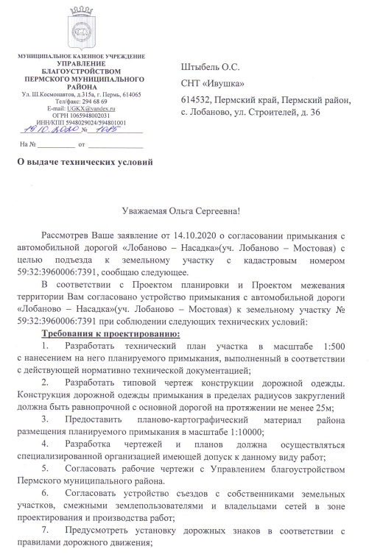

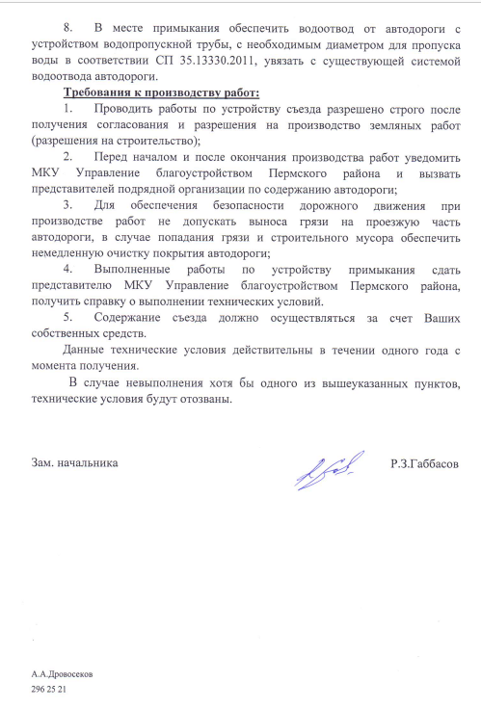

Приложение 4: Согласование инженерных сетей

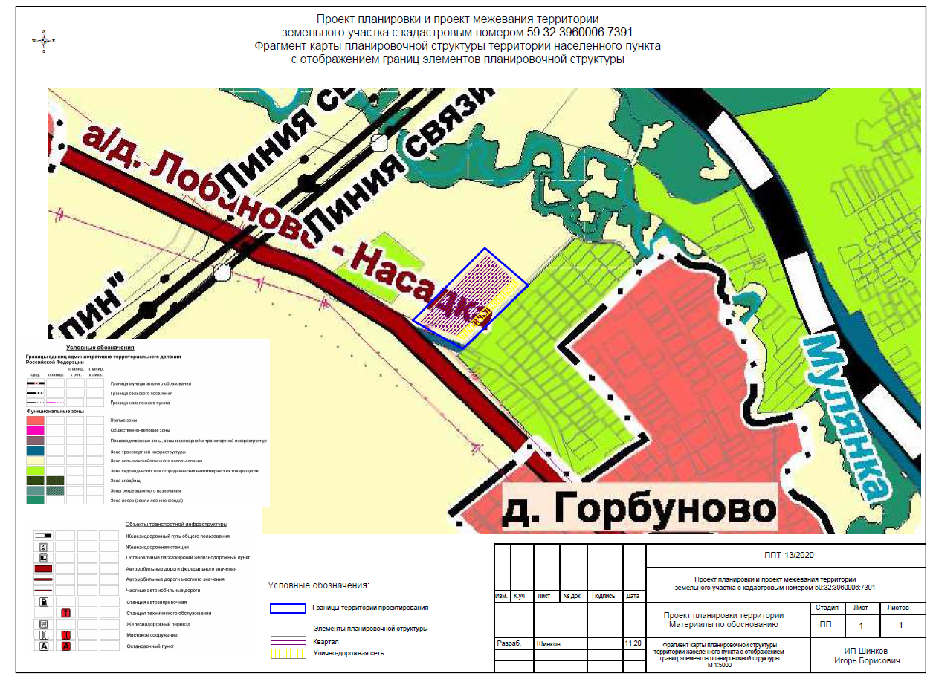
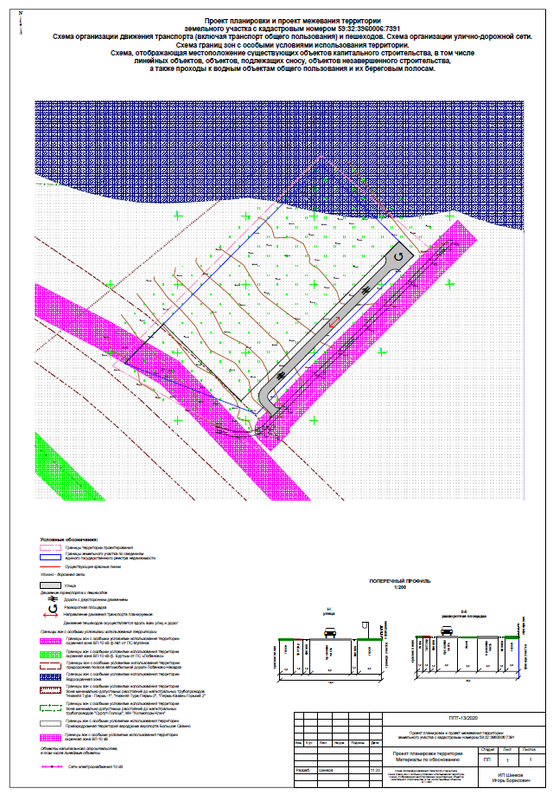

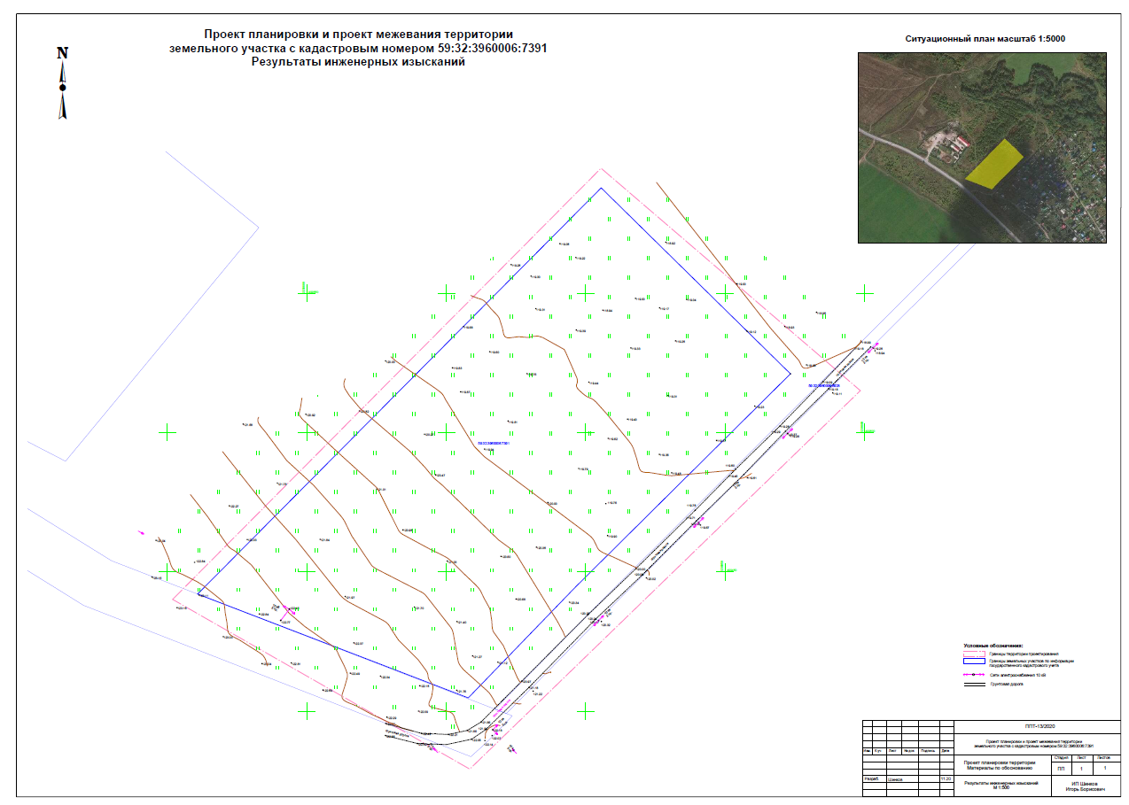
ИНДИВИДУАЛЬНЫЙ ПРЕДПРИНИМАТЕЛЬ
Приложение 2
к постановлению
администрации Пермского муниципального района
от 29.12.2020 № СЭД-2020-299-01-01-05.С-298

ШИНКОВ ИГОРЬ БОРИСОВИЧ
СВИДЕТЕЛЬСТВО сер. 59 № 003417045 от 27.01.2006
СВИДЕТЕЛЬСТВО № СРО-П-188-24072013 от 22.04.2015

Проект планировки и проект межевания территории
земельного участка с кадастровым номером 59:32:3960006:7391

Проект межевания территории
шифр ПМТ-13/2020

РАЗРАБОТАН: ИП И.Б. ШИНКОВ
2020
СОСТАВ ПРОЕКТА
Том I | Проект планировки территории. Основная часть.
1.1. | Текстовая часть
1.2. | Графическая часть
Том II | Проект планировки территории. Материалы по обоснованию.
2.1. | Текстовая часть
2.2. | Графическая часть
Том III | Проект межевания территории. Основная часть.
3.1. | Текстовая часть
3.2. | Графическая часть
 | Проект межевания территории. Материалы по обоснованию.
4.1. | Графическая часть

СОДЕРЖАНИЕ

1. Цель разработки проекта 4
2. Обоснование принятых решений 4
3. Ведомости координат поворотных точек образуемых земельных участков 12
4. Сведения о границах территории, в отношении которой утвержден проект межевания 15
5. Сведения о существующих земельных участках 16

1. Цель разработки проекта
Подготовка проекта межевания территории осуществляется в целях определения местоположения границ образуемых и изменяемых земельных участков.

2. Обоснование принятых решений
Основные сведения и характеристики проектируемой территории приведены в Разделе 1 Материалов по обоснованию проекта планировки.
Принятыми проектными решения предусмотрено образование 9 земельных участков (сведения о которых отображены в Таблице 1):
- ЗУ № 1 образован путем раздела земельного участка с кадастровым номером 59:32:3960006:7391 в соответствии с п. 1, п. 4 ст. 11.4 Земельного кодекса РФ. Вид разрешенного использования – Ведение садоводства (код 13.2), установлен в соответствии с перечнем основных видов разрешенного использования, предусмотренных градостроительным регламентом территориальной зоны «Зона садоводческих или огороднических земельных участков» (СХ-2) Правил землепользования и застройки муниципального образования «Лобановское сельское поселение» Пермского муниципального района Пермского края, утвержденных решением Земского Собрания Пермского муниципального района Пермского края от 27.09.2018 № 337 (в редакции решения Земского Собрания Пермского муниципального района Пермского края от 28.05.2020 № 55). Площадь – 1901 кв.м, что соответствует предельным размерам земельных участков, установленных градостроительным регламентом территориальной зоны «Зона садоводческих или огороднических земельных участков» (СХ-2) Правил землепользования и застройки муниципального образования «Лобановское сельское поселение» Пермского муниципального района Пермского края, утвержденных решением Земского Собрания Пермского муниципального района Пермского края от 27.09.2018 № 337 (в редакции решения Земского Собрания Пермского муниципального района Пермского края от 28.05.2020 № 55). Земельный участок не будет относиться к территориям общего пользования (проектом планировки предусмотрено размещение садового дома на данном участке).
- ЗУ № 2 образован путем раздела земельного участка с кадастровым номером 59:32:3960006:7391 в соответствии с п. 1, п. 4 ст. 11.4 Земельного кодекса РФ. Вид разрешенного использования – Ведение садоводства (код 13.2), установлен в соответствии с перечнем основных видов разрешенного использования, предусмотренных градостроительным регламентом территориальной зоны «Зона садоводческих или огороднических земельных участков» (СХ-2) Правил землепользования и застройки муниципального образования «Лобановское сельское поселение» Пермского муниципального района Пермского края, утвержденных решением Земского Собрания Пермского муниципального района Пермского края от 27.09.2018 № 337 (в редакции решения Земского Собрания Пермского муниципального района Пермского края от 28.05.2020 № 55). Площадь – 1885 кв.м, что соответствует предельным размерам земельных участков, установленных градостроительным регламентом территориальной зоны «Зона садоводческих или огороднических земельных участков» (СХ-2) Правил землепользования и застройки муниципального образования «Лобановское сельское поселение» Пермского муниципального района Пермского края, утвержденных решением Земского Собрания Пермского муниципального района Пермского края от 27.09.2018 № 337 (в редакции решения Земского Собрания Пермского муниципального района Пермского края от 28.05.2020 № 55). Земельный участок не будет относиться к территориям общего пользования (проектом планировки предусмотрено размещение садового дома на данном участке).
- ЗУ № 3 образован путем раздела земельного участка с кадастровым номером 59:32:3960006:7391 в соответствии с п. 1, п. 4 ст. 11.4 Земельного кодекса РФ. Вид разрешенного использования – Ведение садоводства (код 13.2), установлен в соответствии с перечнем основных видов разрешенного использования, предусмотренных градостроительным регламентом территориальной зоны «Зона садоводческих или огороднических земельных участков» (СХ-2) Правил землепользования и застройки муниципального образования «Лобановское сельское поселение» Пермского муниципального района Пермского края, утвержденных решением Земского Собрания Пермского муниципального района Пермского края от 27.09.2018 № 337 (в редакции решения Земского Собрания Пермского муниципального района Пермского края от 28.05.2020 № 55). Площадь – 1885 кв.м, что соответствует предельным размерам земельных участков, установленных градостроительным регламентом территориальной зоны «Зона садоводческих или огороднических земельных участков» (СХ-2) Правил землепользования и застройки муниципального образования «Лобановское сельское поселение» Пермского муниципального района Пермского края, утвержденных решением Земского Собрания Пермского муниципального района Пермского края от 27.09.2018 № 337 (в редакции решения Земского Собрания Пермского муниципального района Пермского края от 28.05.2020 № 55). Земельный участок не будет относиться к территориям общего пользования (проектом планировки предусмотрено размещение садового дома на данном участке).
- ЗУ № 4 образован путем раздела земельного участка с кадастровым номером 59:32:3960006:7391 в соответствии с п. 1, п. 4 ст. 11.4 Земельного кодекса РФ. Вид разрешенного использования – Ведение садоводства (код 13.2), установлен в соответствии с перечнем основных видов разрешенного использования, предусмотренных градостроительным регламентом территориальной зоны «Зона садоводческих или огороднических земельных участков» (СХ-2) Правил землепользования и застройки муниципального образования «Лобановское сельское поселение» Пермского муниципального района Пермского края, утвержденных решением Земского Собрания Пермского муниципального района Пермского края от 27.09.2018 № 337 (в редакции решения Земского Собрания Пермского муниципального района Пермского края от 28.05.2020 № 55). Площадь – 1885 кв.м, что соответствует предельным размерам земельных участков, установленных градостроительным регламентом территориальной зоны «Зона садоводческих или огороднических земельных участков» (СХ-2) Правил землепользования и застройки муниципального образования «Лобановское сельское поселение» Пермского муниципального района Пермского края, утвержденных решением Земского Собрания Пермского муниципального района Пермского края от 27.09.2018 № 337 (в редакции решения Земского Собрания Пермского муниципального района Пермского края от 28.05.2020 № 55). Земельный участок не будет относиться к территориям общего пользования (проектом планировки предусмотрено размещение садового дома на данном участке).
- ЗУ № 5 образован путем раздела земельного участка с кадастровым номером 59:32:3960006:7391 в соответствии с п. 1, п. 4 ст. 11.4 Земельного кодекса РФ. Вид разрешенного использования – Ведение садоводства (код 13.2), установлен в соответствии с перечнем основных видов разрешенного использования, предусмотренных градостроительным регламентом территориальной зоны «Зона садоводческих или огороднических земельных участков» (СХ-2) Правил землепользования и застройки муниципального образования «Лобановское сельское поселение» Пермского муниципального района Пермского края, утвержденных решением Земского Собрания Пермского муниципального района Пермского края от 27.09.2018 № 337 (в редакции решения Земского Собрания Пермского муниципального района Пермского края от 28.05.2020 № 55). Площадь – 1885 кв.м, что соответствует предельным размерам земельных участков, установленных градостроительным регламентом территориальной зоны «Зона садоводческих или огороднических земельных участков» (СХ-2) Правил землепользования и застройки муниципального образования «Лобановское сельское поселение» Пермского муниципального района Пермского края, утвержденных решением Земского Собрания Пермского муниципального района Пермского края от 27.09.2018 № 337 (в редакции решения Земского Собрания Пермского муниципального района Пермского края от 28.05.2020 № 55). Земельный участок не будет относиться к территориям общего пользования (проектом планировки предусмотрено размещение садового дома на данном участке).
- ЗУ № 6 образован путем раздела земельного участка с кадастровым номером 59:32:3960006:7391 в соответствии с п. 1, п. 4 ст. 11.4 Земельного кодекса РФ. Вид разрешенного использования – Ведение садоводства (код 13.2), установлен в соответствии с перечнем основных видов разрешенного использования, предусмотренных градостроительным регламентом территориальной зоны «Зона садоводческих или огороднических земельных участков» (СХ-2) Правил землепользования и застройки муниципального образования «Лобановское сельское поселение» Пермского муниципального района Пермского края, утвержденных решением Земского Собрания Пермского муниципального района Пермского края от 27.09.2018 № 337 (в редакции решения Земского Собрания Пермского муниципального района Пермского края от 28.05.2020 № 55). Площадь – 1884 кв.м, что соответствует предельным размерам земельных участков, установленных градостроительным регламентом территориальной зоны «Зона садоводческих или огороднических земельных участков» (СХ-2) Правил землепользования и застройки муниципального образования «Лобановское сельское поселение» Пермского муниципального района Пермского края, утвержденных решением Земского Собрания Пермского муниципального района Пермского края от 27.09.2018 № 337 (в редакции решения Земского Собрания Пермского муниципального района Пермского края от 28.05.2020 № 55). Земельный участок не будет относиться к территориям общего пользования (проектом планировки предусмотрено размещение садового дома на данном участке).
- ЗУ № 7 образован путем раздела земельного участка с кадастровым номером 59:32:3960006:7391 в соответствии с п. 1, п. 4 ст. 11.4 Земельного кодекса РФ. Вид разрешенного использования – Ведение садоводства (код 13.2), установлен в соответствии с перечнем основных видов разрешенного использования, предусмотренных градостроительным регламентом территориальной зоны «Зона садоводческих или огороднических земельных участков» (СХ-2) Правил землепользования и застройки муниципального образования «Лобановское сельское поселение» Пермского муниципального района Пермского края, утвержденных решением Земского Собрания Пермского муниципального района Пермского края от 27.09.2018 № 337 (в редакции решения Земского Собрания Пермского муниципального района Пермского края от 28.05.2020 № 55). Площадь – 1875 кв.м, что соответствует предельным размерам земельных участков, установленных градостроительным регламентом территориальной зоны «Зона садоводческих или огороднических земельных участков» (СХ-2) Правил землепользования и застройки муниципального образования «Лобановское сельское поселение» Пермского муниципального района Пермского края, утвержденных решением Земского Собрания Пермского муниципального района Пермского края от 27.09.2018 № 337 (в редакции решения Земского Собрания Пермского муниципального района Пермского края от 28.05.2020 № 55). Земельный участок не будет относиться к территориям общего пользования (проектом планировки предусмотрено размещение садового дома на данном участке).
- ЗУ № 8 образован путем раздела земельного участка с кадастровым номером 59:32:3960006:7391 в соответствии с п. 1, п. 4 ст. 11.4 Земельного кодекса РФ. Вид разрешенного использования – Земельные участки общего назначения (код 13.0), установлен в соответствии с перечнем основных видов разрешенного использования, предусмотренных градостроительным регламентом территориальной зоны «Зона садоводческих или огороднических земельных участков» (СХ-2) Правил землепользования и застройки муниципального образования «Лобановское сельское поселение» Пермского муниципального района Пермского края, утвержденных решением Земского Собрания Пермского муниципального района Пермского края от 27.09.2018 № 337 (в редакции решения Земского Собрания Пермского муниципального района Пермского края от 28.05.2020 № 55). Площадь – 1855 кв.м, что соответствует предельным размерам земельных участков, установленных градостроительным регламентом территориальной зоны «Зона садоводческих или огороднических земельных участков» (СХ-2) Правил землепользования и застройки муниципального образования «Лобановское сельское поселение» Пермского муниципального района Пермского края, утвержденных решением Земского Собрания Пермского муниципального района Пермского края от 27.09.2018 № 337 (в редакции решения Земского Собрания Пермского муниципального района Пермского края от 28.05.2020 № 55). Земельный участок будет относиться к территориям общего пользования.
- ЗУ № 9 образован путем раздела земельного участка с кадастровым номером 59:32:3960006:7391 в соответствии с п. 1, п. 4 ст. 11.4 Земельного кодекса РФ. Вид разрешенного использования – Земельные участки общего назначения (код 13.0), установлен в соответствии с перечнем основных видов разрешенного использования, предусмотренных градостроительным регламентом территориальной зоны «Зона садоводческих или огороднических земельных участков» (СХ-2) Правил землепользования и застройки муниципального образования «Лобановское сельское поселение» Пермского муниципального района Пермского края, утвержденных решением Земского Собрания Пермского муниципального района Пермского края от 27.09.2018 № 337 (в редакции решения Земского Собрания Пермского муниципального района Пермского края от 28.05.2020 № 55). Площадь – 2444 кв.м, что соответствует предельным размерам земельных участков, установленных градостроительным регламентом территориальной зоны «Зона садоводческих или огороднических земельных участков» (СХ-2) Правил землепользования и застройки муниципального образования «Лобановское сельское поселение» Пермского муниципального района Пермского края, утвержденных решением Земского Собрания Пермского муниципального района Пермского края от 27.09.2018 № 337 (в редакции решения Земского Собрания Пермского муниципального района Пермского края от 28.05.2020 № 55). Земельный участок будет относиться к территориям общего пользования (проектом планировки предусмотрено размещение улично – дорожной сети (улицы) на данном участке).

Таблица 1 – Перечень и сведения об образуемых земельных участках
№ на чертеже | Адрес земельного участка | Категория земель | Вид разрешенного использования земельного участка | Площадь исходного земельного участка, кв. м | Площадь земельного участка по проекту, кв. м | Отнесение к территориям общего пользования | Способ образования
1 | Пермский край, Пермский район, Лобановское с/п, снт «Ивушка», участок 1 | Земли сельскохозяйственного назначения | Ведение садоводства (код 13.2) | 17499 | 1901 | - | Раздел земельного участка с кадастровым номером 59:32:3960006:7391
2 | Пермский край, Пермский район, Лобановское с/п, снт «Ивушка», участок 2 | Земли сельскохозяйственного назначения | Ведение садоводства (код 13.2) | 17499 | 1885 | - | Раздел земельного участка с кадастровым номером 59:32:3960006:7391
3 | Пермский край, Пермский район, Лобановское с/п, снт «Ивушка», участок 3 | Земли сельскохозяйственного назначения | Ведение садоводства (код 13.2) | 17499 | 1885 | - | Раздел земельного участка с кадастровым номером 59:32:3960006:7391
4 | Пермский край, Пермский район, Лобановское с/п, снт «Ивушка», участок 4 | Земли сельскохозяйственного назначения | Ведение садоводства (код 13.2) | 17499 | 1885 | - | Раздел земельного участка с кадастровым номером 59:32:3960006:7391
5 | Пермский край, Пермский район, Лобановское с/п, снт «Ивушка», участок 5 | Земли сельскохозяйственного назначения | Ведение садоводства (код 13.2) | 17499 | 1885 | - | Раздел земельного участка с кадастровым номером 59:32:3960006:7391
6 | Пермский край, Пермский район, Лобановское с/п, снт «Ивушка», участок 6 | Земли сельскохозяйственного назначения | Ведение садоводства (код 13.2) | 17499 | 1884 | - | Раздел земельного участка с кадастровым номером 59:32:3960006:7391
7 | Пермский край, Пермский район, Лобановское с/п, снт «Ивушка», участок 7 | Земли сельскохозяйственного назначения | Ведение садоводства (код 13.2) | 17499 | 1875 | - | Раздел земельного участка с кадастровым номером 59:32:3960006:7391
8 | Пермский край, Пермский район, Лобановское с/п, снт «Ивушка» | Земли сельскохозяйственного назначения | Земельные участки общего назначения (код 13.0) | 17499 | 1855 | Относится к территориям общего пользования | Раздел земельного участка с кадастровым номером 59:32:3960006:7391
9 | Пермский край, Пермский район, Лобановское с/п, снт «Ивушка» | Земли сельскохозяйственного назначения | Земельные участки общего назначения (код 13.0) | 17499 | 2444 | Относится к территориям общего пользования | Раздел земельного участка с кадастровым номером 59:32:3960006:7391

Проектом не предусмотрено образование земельных участков, в отношении которых принято решение о резервировании или изъятии для муниципальных нужд, также не предусмотрено образование лесных участков.
Линии отступа от красных линий в целях определения мест допустимого размещения зданий установлены на расстоянии 3 метра от границ участков в соответствии с параметрами разрешенного строительства, установленными Правилами землепользования и застройки муниципального образования «Лобановское сельское поселение» Пермского муниципального района Пермского края, утвержденными решением Земского Собрания Пермского муниципального района Пермского края от 27.09.2018 № 337 (в редакции решения Земского Собрания Пермского муниципального района Пермского края от 28.05.2020 № 55).

3. Ведомости координат поворотных точек образуемых земельных участков
ЗУ № 1
Таблица 2 – Перечень координат характерных точек границ образуемого земельного участка № 1
№ | Y | X
12 | 2 238 888,97 | 499 571,08
13 | 2 238 905,54 | 499 587,77
14 | 2 238 962,70 | 499 531,57
15 | 2 238 945,85 | 499 514,61

ЗУ № 2
Таблица 3 – Перечень координат характерных точек границ образуемого земельного участка № 2
№ | Y | X
11 | 2 238 872,40 | 499 554,39
12 | 2 238 888,97 | 499 571,08
15 | 2 238 945,85 | 499 514,61
16 | 2 238 929,27 | 499 497,92

ЗУ № 3
Таблица 4 – Перечень координат характерных точек границ образуемого земельного участка № 3
№ | Y | X
10 | 2 238 855,83 | 499 537,70
11 | 2 238 872,40 | 499 554,39
16 | 2 238 929,27 | 499 497,92
17 | 2 238 912,70 | 499 481,24

ЗУ № 4
Таблица 5 – Перечень координат характерных точек границ образуемого земельного участка № 4
№ | Y | X
9 | 2 238 839,26 | 499 521,01
10 | 2 238 855,83 | 499 537,70
17 | 2 238 912,70 | 499 481,24
18 | 2 238 896,12 | 499 464,55

ЗУ № 5
Таблица 6 – Перечень координат характерных точек границ образуемого земельного участка № 5
№ | Y | X
8 | 2 238 822,69 | 499 504,32
9 | 2 238 839,26 | 499 521,01
18 | 2 238 896,12 | 499 464,55
19 | 2 238 879,54 | 499 447,87

ЗУ № 6
Таблица 7 – Перечень координат характерных точек границ образуемого земельного участка № 6
№ | Y | X
7 | 2 238 806,11 | 499 487,63
8 | 2 238 822,69 | 499 504,32
19 | 2 238 879,54 | 499 447,87
20 | 2 238 862,96 | 499 431,19

ЗУ № 7
Таблица 8 – Перечень координат характерных точек границ образуемого земельного участка № 7
№ | Y | X
6 | 2 238 789,70 | 499 471,10
7 | 2 238 806,11 | 499 487,63
20 | 2 238 862,96 | 499 431,19
21 | 2 238 846,38 | 499 414,50

ЗУ № 8
Таблица 9 – Перечень координат характерных точек границ образуемого земельного участка № 8
№ | Y | X
5 | 2 238 760,86 | 499 442,05
6 | 2 238 789,70 | 499 471,10
21 | 2 238 846,38 | 499 414,50
4 | 2 238 842,59 | 499 410,68

ЗУ № 9
Таблица 10 – Перечень координат характерных точек границ образуемого земельного участка № 9
№ | Y | X
1 | 2 238 973,40 | 499 521,05
2 | 2 238 896,50 | 499 444,74
3 | 2 238 857,90 | 499 404,81
4 | 2 238 842,59 | 499 410,68
21 | 2 238 846,38 | 499 414,50
20 | 2 238 862,96 | 499 431,19
19 | 2 238 879,54 | 499 447,87
18 | 2 238 896,12 | 499 464,55
17 | 2 238 912,70 | 499 481,24
16 | 2 238 929,27 | 499 497,92
15 | 2 238 945,85 | 499 514,61
14 | 2 238 962,70 | 499 531,57

4. Сведения о границах территории, в отношении которой утвержден проект межевания
В границах проектирования разрабатываемого проекта межевания отсутствуют границы территории, на которую ранее была подготовлена документация по планировке.

5. Сведения о существующих земельных участках
Таблица 11 – Перечень существующих земельных участков, в отношении которых подготовлена документация по планировке территории
№ п/п | Кадастровый номер земельного участка | Адрес земельного участка | Площадь земельного участка, кв.м | Категория земель | Вид разрешенного использования | Форма собственности | Правообладатель земельного участка
1 | 59:32:3960006:7391 | Пермский край, Пермский район, в 0,2 км западнее д. Горбуново | 17499 | Земли сельскохозяйственного назначения | Ведение садоводства | Безвозмездное пользование | снт «Ивушка»

